راهنمای تهیه و تدوین پایاننامه کارشناسی ارشد



عنوان کامل رشته- گرایش تحصیلی

عنوان کامل پایاننامه

استاد(ان) راهنما
دکتر .............................................................
دکتر ..............................................................

استاد(ان) مشاور
دکتر .............................................................
دکتر ..............................................................
توسط:
نام و نامخانوادگی دانشجو

(ماه شمسی) - -13

صورتجلسه دفاع از پایان نامهکارشناسی ارشد

جلسه دفاع از پایان نامهی خانم / آقای ................ دانشجوی مقطع کارشناسی ارشد رشته – گرایش ..................................................... با شماره دانشجويي ................................. تحت عنوان ................................................................................................................................................................................ با حضور هیأت داوران روز .................. مورخ ........................ تشکیل و با نمره به عدد ........... و به حروف ........... و درجه .............. مورد تایید قرار گرفت.
نام و نام خانوادگی | سمت | مرتبه علمی | امضاء
 | استاد راهنما
 | استاد مشاور
 | داور داخل دانشگاه
 | داور داخل دانشگاه
 | نماینده تحصیلات تکمیلی
اعضاء هیات داوران
مدیر تحصیلات تکمیلی و استعدادهای درخشان

تعهدنامه

در این پایان نامه با عنوان:
1- مطالب مندرج در این پایاننامه حاصل تحقیق و پژوهش اینجانب بوده و صحت مطالب نگارش شده مورد تأیید می باشد و در مواردی که از یافتههای علمی و پژوهشی دیگر محققان تحت عنوان کتاب، پایاننامه، مقاله و غیره استفاده نمودهام؛ رعایت کامل امانتداری را در ذکر مشخصات و منابع و مآخذ استفاده شده نموده و آن را در فهرست مربوطهاش درج کردهام.
2- تمامی یا بخشی از پایاننامه قبلاَ برای دریافت هیچ مدرک تحصیلی یا امتیازی (هم سطح، پایینتر یا بالاتر) در سایر دانشگاهها و موسسات آموزش عالی توسط اینجانب و یا فرد دیگری ارائه نگردیده است و در تدوین متن پایاننامه چارچوب مصوب دانشگاه را به طور کامل رعایت کردهام.
3- مقالات مستخرج از این پایاننامه کاملاَ حاصل پژوهش اینجانب بوده و از هرگونه جعل در داده ها و یا تغییر پرهیز شده است.
4- کلیه حقوق مادی و معنوی مترتب بر نتایج، مطالعات، اختراعات، ابتکارات و نوآوریهای ناشی از تحقیق، همچنین چاپ و تکثیر، نسخهبرداری، ترجمه و اقتباس از این پایاننامه برای دانشگاه کاشان محفوظ است. نقل مطالب با ذکر منبع بلامانع است.
5- درصورت اثبات تخلف در هر زمان مدرک تحصیلی صادر شده توسط دانشگاه کاشان از درجه اعتبار ساقط و با اینجانب مطابق ضوابط و مقررات مربوط رفتار خواهد شد.
نام و نام خانوادگی دانشجو:
امضاء

تقدیم

نام فرد یا افرادی که پایاننامه به ایشان تقدیم میشود، در اینجا نوشته شود. (این قسمت اختیاری است)

سپاسگزاری

سپاسگزاری از افرادی که در انجام پایاننامه همکاری کردهاند، در اینجا نوشته شود. اسامی Bold باشد.

چکیده

چکیده به فارسی در اینجا نوشته شود.

واژگان کلیدی: واژگان کلیدی در اینجا نوشته شود Bold باشد.

فهرست مطالب

صفحه | عنوان
5 | فصل اول : عنوان فصل در اینجا نوشته شود.
5 | - عنوان اصلی در اینجا نوشته شود.
6 | - عنوان فرعی در اینجا نوشته شود.
7 | 1-1-2- عنوان فرعی در اینجا نوشته شود.
9 | 1-2- عنوان اصلی در اینجا نوشته شود.
10 | فصل دوم : عنوان فصل در اینجا نوشته شود.
10 | 2-1- عنوان اصلی در اینجا نوشته شود.
11 | 2-1-1- عنوان فرعی در اینجا نوشته شود.
11 | 2-1-2- عنوان فرعی در اینجا نوشته شود.
12 | 2-2- عنوان اصلی در اینجا نوشته شود.
101 | منابع
122 | پیوست‌ها [در صورت وجود]
122 | پیوست‌ 1 در اینجا وارد شود.

فهرست جدولها

عنوان | صفحه
جدول 1-1- عنوان جدول در اینجا نوشته شود. | 20
جدول 1-2- عنوان جدول در اینجا نوشته شود. | 22
جدول 1-3- عنوان جدول در اینجا نوشته شود. | 25

فهرست شکلها

عنوان | صفحه
شکل 1-1- عنوان شکل در اینجا نوشته شود. | 30
شکل 1-2- عنوان شکل در اینجا نوشته شود. | 32
شکل 1-3- عنوان شکل در اینجا نوشته شود. | 35

فهرست نشانههای اختصاری

نشانه مفهوم
ر.ک. رجوع کنید به

فصل اول
مقدمه و تاریخچه

1-1- عنوان اصلی در اینجا نوشته شود.

متن مربوط به عنوان اصلی در اینجا نوشته شود.

1-1-1- عنوان فرعی در اینجا نوشته شود.

متن مربوط به عنوان فرعی در اینجا نوشته شود.

فصل دوم
عنوان فصل نوشته شود

2-1- عنوان اصلی در اینجا نوشته شود.

متن مربوط به عنوان اصلی در اینجا نوشته شود.

2-1-1- عنوان فرعی در اینجا نوشته شود.

متن مربوط به عنوان فرعی در اینجا نوشته شود.

فصل سوم
عنوان فصل نوشته شود

3-1- عنوان اصلی در اینجا نوشته شود.

متن مربوط به عنوان اصلی در اینجا نوشته شود.

3-1-1- عنوان فرعی در اینجا نوشته شود.

متن مربوط به عنوان فرعی در اینجا نوشته شود.

فصل چهارم
نتایج شبیه‌سازی، بحث و نتیجه‌گیری

۴-۱- مقدمه
در فصل سوم، ساختار سلول خورشیدی پروسکایتی بدون سرب ITO/TiO₂/MAGeI₃/buffer/Spiro-OMeTAD/Au، پارامترهای ورودی همه‌ی لایه‌ها، مشخصات نقص‌های حجمی و فصل مشترک‌ها و نیز پروتکل هفت‌مرحله‌ای بهینه‌سازی معرفی شد. در این فصل نتایج حاصل از اجرای کامل آن پروتکل در نرم‌افزار SCAPS-1D ارائه و تحلیل می‌شود. هدف اصلی پاسخ به این پرسش است که درج یک لایه‌ی میان‌انداز (بافر) اکسید فلزی از نوع V₂O₅، WOₓ یا NiOₓ در فصل مشترک جاذب و لایه‌ی انتقال‌دهنده‌ی حفره (HTL) چه اثری بر خواص الکتریکی این فصل مشترک و در نهایت بر پارامترهای فوتوولتاییک سلول دارد و سازوکار فیزیکی این اثر چیست.
ساختار این فصل به این صورت است: ابتدا نرم‌افزار و روش شبیه‌سازی، جدول کامل پارامترهای ورودی و نحوه‌ی کنترل کیفیت نتایج تشریح می‌شود. سپس هم‌ترازی نوارهای انرژی در ساختار پیشنهادی بررسی و پس از آن نتایج گام‌های اول تا هفتم بهینه‌سازی ارائه می‌شود: ضخامت جاذب، ضخامت ETL، ضخامت HTL، ضخامت بافر، مقایسه‌ی مشخصه‌های J-V و P-V و طیف IPCE. در ادامه، برای درک سازوکار اثر بافرها، مؤلفه‌های جریان بازترکیب، مشخصه‌ی ظرفیت-ولتاژ و تحلیل موت-شاتکی، اثر دما، اثر چگالی نقص حجمی جاذب، اثر آفست نوار ظرفیت بافر، اثر آلایش HTL و آزمون مستقیم سازوکار با تغییر آلایش و ثابت دی‌الکتریک بافر بررسی می‌شود. فصل با جمع‌بندی، نتیجه‌گیری و پیشنهادهایی برای کارهای آینده به پایان می‌رسد.

۴-۲- نرم‌افزار و روش شبیه‌سازی
همه‌ی شبیه‌سازی‌های این فصل با نرم‌افزار SCAPS-1D نسخه‌ی ۳٫۳/۰۶ انجام شده است. این نرم‌افزار در گروه ELIS دانشگاه گنت توسعه یافته است [۶۱, ۷۲]. SCAPS یک شبیه‌ساز یک‌بعدی ادوات نیمه‌هادی است که سه معادله‌ی جفت‌شده‌ی پواسون و پیوستگی الکترون و حفره را در حالت پایا و سیگنال کوچک به‌طور هم‌زمان در سرتاسر ساختار چندلایه حل می‌کند. برای اجرای خودکار و تکرارپذیر همه‌ی مراحل، از قابلیت اسکریپت‌نویسی SCAPS استفاده شد. یک فایل اسکریپت، ۱۱۲ شبیه‌سازی مستقل را به ترتیب اجرا کرد: بارگذاری فایل تعریف ساختار، تغییر ضخامت یا پارامتر مورد نظر، محاسبه و ذخیره‌ی نتایج. سپس داده‌های خام خروجی (فایل‌های iv.، qe. و cv.) برای رسم نمودارها و استخراج پارامترها پردازش شدند.

۴-۲-۱- معادلات حاکم
معادله‌ی پواسون، پتانسیل الکتروستاتیکی ψ را به چگالی بار فضایی شامل الکترون‌ها، حفره‌ها، ناخالصی‌های یونیده‌ی کم‌عمق و بار به‌دام‌افتاده در نقص‌های عمیق مرتبط می‌کند:
d/dx ( ε₀ ε_{r} dψ/dx ) = − q [ p − n + N_{D}⁺ − N_{A}⁻ + ρ_{t}/q ] (۴-۱)
که در آن n و p چگالی الکترون و حفره، N_{D}⁺ و N_{A}⁻ چگالی دهنده‌ها و پذیرنده‌های یونیده و ρ_{t} بار نقص‌های دهنده‌ای یا پذیرنده‌ای است. معادلات پیوستگی حامل‌ها در حالت پایا به صورت زیر است:
(1/q) dJ_{n}/dx = R − G , −(1/q) dJ_{p}/dx = R − G (۴-۲)
چگالی جریان‌ها در مدل رانش-نفوذ بر حسب ترازهای شبه‌فرمی E_{Fn} و E_{Fp} بیان می‌شوند:
J_{n} = μ_{n} n dE_{Fn}/dx , J_{p} = μ_{p} p dE_{Fp}/dx (۴-۳)
نرخ بازترکیب از مدل شاکلی-رید-هال (SRH) برای هر تراز نقص محاسبه می‌شود:
R_{SRH} = (n p − n_{i}²) / [ τ_{p}(n + n₁) + τ_{n}(p + p₁) ] , τ = 1/(σ v_{th} N_{t}) (۴-۴)
که در آن n_{۱} و p_{۱} چگالی‌های متناظر با تراز انرژی نقص E_{t}، σ سطح مقطع به‌دام‌اندازی و v_{th} سرعت حرارتی است. SCAPS برای نقص‌های با توزیع انرژی گاوسی (نقص‌های جاذب و HTL در جدول ۳-۳)، توزیع N(E) ∝ exp[−(E−E_{t})²/E_{char}²] را با چند تراز گسسته نمایش می‌دهد. بازترکیب در فصل مشترک‌ها با سرعت بازترکیب سطحی S = σ v_{th} N_{it} مدل می‌شود و عبور حامل‌ها از ناپیوستگی نوارها با مدل گسیل گرمایونی توصیف می‌شود. نرخ تولید نوری G(x) با قانون بیر-لامبرت برای طیف استاندارد AM1.5G و ضریب جذب مدل «ریشه‌ی دوم» SCAPS محاسبه می‌شود:
α(hν) = A (hν − E_{g})^{1/2} , A = 10⁵ cm⁻¹ eV^{-1/2} (۴-۵)

۴-۲-۲- تنظیمات عددی و شرایط مرزی
SCAPS معادلات را با گسسته‌سازی شارف‌تر-گامل روی یک شبکه‌ی غیریکنواخت گسسته می‌کند. این شبکه در نزدیکی فصل مشترک‌ها ریزتر است و دستگاه معادلات غیرخطی با ترکیب روش‌های گامل و نیوتن-رافسون حل می‌شود. تنظیمات همگرایی پیش‌فرض SCAPS به کار رفت (معیار پایان تکرار ۱۰^{-۳} kT و حداکثر ۲۵۰ تکرار). اتصال جلویی (ITO) به‌صورت اتصال نوار-تخت و اتصال پشتی طلا با تابع کار ۵٫۱ الکترون‌ولت مدل شد و سرعت بازترکیب سطحی الکترون و حفره در هر دو اتصال ۱۰^{۷} cm/s (مقدار پیش‌فرض SCAPS) در نظر گرفته شد. مشخصه‌ی J-V از ۰ تا ۱٫۶ ولت با گام ۰٫۰۲ ولت (۰٫۰۱ ولت برای ساختارهای نهایی) و با گزینه‌ی توقف پس از Voc محاسبه شد. طیف IPCE از ۳۰۰ تا ۹۰۰ نانومتر با گام ۱۰ نانومتر و مشخصه‌ی C-V در تاریکی و فرکانس ۱ کیلوهرتز از −۰٫۴ تا ۱٫۲ ولت محاسبه شد.

۴-۲-۳- پارامترهای ورودی شبیه‌سازی
جدول‌های ۴-۱ تا ۴-۴ همه‌ی پارامترهای ورودی را به همان شکلی که در SCAPS وارد شده‌اند فهرست می‌کنند. مقادیر از جدول‌های ۳-۱ تا ۳-۴ فصل سوم گرفته شده‌اند و پارامترهایی که در آن جدول‌ها ذکر نشده بودند با علامت * مشخص شده‌اند. برای این پارامترها مقادیر پیش‌فرض SCAPS انتخاب شده است.
جدول ۴-۱- شرایط کلی شبیه‌سازی در SCAPS-1D
پارامتر | مقدار
نسخه‌ی نرم‌افزار | SCAPS-1D ۳٫۳٫۰۶
دما | ۳۰۰ K
طیف تابش | AM1.5G، ۱۰۰ mW/cm²، از سمت ITO
فرکانس تحلیل C-V | ۱ kHz
تابع کار اتصال پشتی (Au) | ۵٫۱ eV
اتصال جلویی (ITO) | نوار-تخت (flat band)
سرعت بازترکیب سطحی در اتصال‌ها * | ۱۰⁷ cm/s
سرعت حرارتی حامل‌ها | ۱۰⁷ cm/s
مدل جذب * | α = A(hν−E_{g})^{۰٫۵}، A = ۱۰^{۵} cm^{-۱}eV^{-۰٫۵}
بازتاب سطح جلو و پشت * | ۰
بازترکیب تابشی و اوژه * | ۰
ضخامت ITO | ۲۰۰ nm

* سرعت بازترکیب سطحی اتصال‌ها، مدل جذب و ضرایب بازترکیب تابشی و اوژه برابر مقادیر پیش‌فرض نرم‌افزار SCAPS-1D در نظر گرفته شده‌اند [۶۱, ۷۲]. بازتاب سطوح صفر فرض شده است تا اثر لایه‌های الکتریکی بدون دخالت اثرات نوری بررسی شود؛ این پارامترها در جدول‌های فصل سوم ذکر نشده بودند.
جدول ۴-۲- پارامترهای ورودی لایه‌های ITO، TiO₂، MAGeI₃ و Spiro-OMeTAD (جدول‌های ۳-۱ و ۳-۲)
پارامتر | ITO | TiO₂ | MAGeI₃ | Spiro-OMeTAD
ضخامت (nm) | ۲۰۰ | متغیر | متغیر | متغیر
گاف نواری Eg (eV) | ۳٫۵۰ | ۳٫۲۰ | ۱٫۹۰ | ۳٫۰۰
الکترون‌خواهی χ (eV) | ۴٫۳۰ | ۴٫۱۰ | ۳٫۷۰ | ۲٫۲۰
ثابت دی‌الکتریک εr | ۹٫۰۰ | ۳۵٫۰۰ | ۱۰٫۰۰ | ۳٫۰۰
Nc (cm⁻³) | ۲٫۲۰×۱۰^{۱۸} | ۲٫۲۰×۱۰^{۱۸} | ۲٫۸۰×۱۰^{۱۸} | ۱٫۰۰×۱۰^{۱۸}
Nv (cm⁻³) | ۱٫۸۰×۱۰^{۱۹} | ۱٫۸۰×۱۰^{۱۹} | ۲٫۸۰×۱۰^{۱۸} | ۹٫۰۰×۱۰^{۱۶}
تحرک الکترون μn (cm²/Vs) | ۴٫۰۰×۱۰^{۱} | ۲٫۰۰×۱۰^{۱} | ۱٫۰۱×۱۰^{۱} | ۲٫۰۰×۱۰^{−۴}
تحرک حفره μp (cm²/Vs) | ۵٫۰۰×۱۰^{۰} | ۱٫۰۰×۱۰^{−۲} | ۱٫۶۲×۱۰^{۱} | ۱٫۰۰×۱۰^{−۴}
ND (cm⁻³) | ۱٫۰۰×۱۰^{۱۹} | ۲٫۱۰×۱۰^{۱۸} | ۱٫۰۰×۱۰^{۱۸} | ۰
NA (cm⁻³) | ۰ | ۰ | ۱٫۱۰×۱۰^{۱۸} | ۱٫۰۰×۱۰^{۱۸}

جدول ۴-۳- پارامترهای ورودی لایه‌های بافر (جدول ۳-۲)
پارامتر | WOₓ | V₂O₅ | NiOₓ
گاف نواری Eg (eV) | ۳٫۰۰ | ۳٫۹۹ | ۳٫۲۵
الکترون‌خواهی χ (eV) | ۲٫۳۰ | ۲٫۳۰ | ۲٫۰۵
ثابت دی‌الکتریک εr | ۶٫۰۰ | ۴٫۲۸ | ۱۱٫۷۵
Nc (cm⁻³) | ۲٫۰۰×۱۰^{۱۸} | ۲٫۲۰×۱۰^{۱۸} | ۲٫۰۰×۱۰^{۱۸}
Nv (cm⁻³) | ۱٫۸۰×۱۰^{۱۶} | ۱٫۸۰×۱۰^{۱۹} | ۲٫۰۰×۱۰^{۱۶}
تحرک الکترون μn (cm²/Vs) | ۱٫۰۰×۱۰^{۰} | ۱٫۲۶×۱۰^{۰} | ۸٫۰۰×۱۰^{۰}
تحرک حفره μp (cm²/Vs) | ۱٫۰۰×۱۰^{−۱} | ۳٫۴۵×۱۰^{۱} | ۲٫۰۰×۱۰^{۰}
ND (cm⁻³) | ۰ | ۱٫۰۰×۱۰^{۱۷} | ۰
NA (cm⁻³) | ۷٫۰۰×۱۰^{۱۴} | ۰ | ۷٫۰۰×۱۰^{۱۴}
ضخامت (nm) | ۰ تا ۵۰ | ۰ تا ۵۰ | ۰ تا ۵۰

لازم به ذکر است که ستون مربوط به WOₓ در جدول ۳-۲ با عنوان MoOx [۶۷] درج شده است. در این پژوهش، همان‌گونه که در متن فصل سوم آمده، این ستون به لایه‌ی WOₓ نسبت داده شده است. همچنین چگالی نقص ITO در جدول ۳-۱ به‌صورت «۲۰۰» آمده که خطای تایپی به نظر می‌رسد و مقدار ۱۰^{۱۵} cm^{-۳} برای آن به کار رفته است.
جدول ۴-۴- مشخصات نقص‌های حجمی و فصل مشترک (جدول‌های ۳-۳ و ۳-۴)
لایه / فصل مشترک | نوع | توزیع | Et (eV) | Echar (eV) | σn=σp (cm²) | Nt
TiO₂ | خنثی | single | ۰٫۶۵ بالای Ev | ۰٫۱ | ۱×۱۰^{−۱۵} | ۲٫۲×۱۰^{۱۵} cm⁻³
MAGeI₃ | دهنده | Gauss | ۰٫۶۰ بالای Ev | ۰٫۱ | ۱×۱۰^{−۱۵} | ۱٫۰×۱۰^{۱۶} cm⁻³
Spiro-OMeTAD | دهنده | Gauss | ۱٫۶۵ بالای Ev | ۰٫۱ | ۱×۱۰^{−۱۵} | ۱٫۱×۱۰^{۱۵} cm⁻³
ITO و بافرها * | خنثی | single | میانه‌ی گاف | — | ۱×۱۰^{−۱۵} | ۱٫۰×۱۰^{۱۵} cm⁻³
TiO₂/MAGeI₃ | خنثی | single | ۰٫۶ بالای Ev جاذب | ۰٫۱ | ۱×۱۰^{−۱۵} * | ۱٫۱×۱۰^{۵} cm⁻²
MAGeI₃/(بافر یا HTL) | خنثی | single | ۰٫۶ بالای Ev جاذب | ۰٫۱ | ۱×۱۰^{−۱۵} * | ۱٫۱×۱۰^{۵} cm⁻²

* برای چگالی نقص ITO و لایه‌های بافر و سطح مقطع به‌دام‌اندازی نقص‌های فصل مشترک، مقداری در جدول‌های فصل سوم ذکر نشده بود. برای این موارد مقادیر هم‌مرتبه با نقص‌های سایر لایه‌ها در جدول ۳-۳ (Nt = ۱۰^{۱۵} cm^{-۳} و σ = ۱۰^{-۱۵} cm²) به کار رفته است؛ این مقادیر در محدوده‌ی پیش‌فرض‌های SCAPS قرار دارند [۶۱].

۴-۲-۴- پیاده‌سازی ساختار در SCAPS
در SCAPS لایه‌ها از اتصال سمت چپ تا اتصال سمت راست تعریف می‌شوند. در این پژوهش، اتصال پشتی طلا در سمت چپ، سپس لایه‌های Spiro-OMeTAD، بافر (در صورت وجود)، MAGeI₃ و TiO₂ و در نهایت ITO و اتصال جلویی در سمت راست قرار گرفتند و تابش از سمت راست (ITO) اعمال شد. ولتاژ به اتصال سمت چپ اعمال می‌شود، بنابراین ولتاژ مثبت معادل بایاس مستقیم پیوند است. برای هر یک از چهار ساختار (بدون بافر و دارای بافر WOₓ، NiOₓ و V₂O₅) یک فایل تعریف ساختار (def.) با پارامترهای جدول‌های بالا ساخته شد. در گام‌های بهینه‌سازی، ضخامت لایه‌ها با دستور set layerN.thickness در اسکریپت تغییر داده شد.

۴-۲-۵- کنترل کیفیت نتایج
برای اطمینان از صحت نتایج، سه بررسی انجام شد. نخست، جریان اتصال کوتاه حاصل از مشخصه‌ی J-V با انتگرال حاصل‌ضرب طیف IPCE در شار فوتون AM1.5G مقایسه شد. برای ساختار بدون بافر این دو مقدار به ترتیب ۱۳٫۹۵ و ۱۴٫۱۱ میلی‌آمپر بر سانتی‌متر مربع است (اختلاف ۱٫۲ درصد). دوم، چگالی آلایش استخراج‌شده از تحلیل موت-شاتکی (۰٫۹۳×۱۰^{۱۷} cm^{-۳}) با آلایش خالص مؤثر جاذب سازگار است. این آلایش برابر N_{A} − N_{D} = ۱۰^{۱۷} cm^{-۳} منهای سهم نقص‌های دهنده‌ای یونیده (حدود ۱۰^{۱۶} cm^{-۳}) است. سوم، پیغام‌های همگرایی SCAPS بررسی شد. در برخی شبیه‌سازی‌ها، محاسبه‌ی J-V چند ده میلی‌ولت پیش از Voc به علت عدم همگرایی متوقف شد. در این موارد SCAPS مقدار Voc را با برون‌یابی منحنی به دست می‌دهد. خطای این برون‌یابی در حد چند میلی‌ولت است و بر FF و بازده، که در نقطه‌ی بیشینه‌ی توان (حدود ۱٫۳۴ ولت) تعیین می‌شوند، اثری ندارد. با این حال، تغییرات Voc کوچک‌تر از ۵ میلی‌ولت در این فصل معنادار تلقی نشده‌اند. شبیه‌سازی ساختارهای دارای V₂O₅ با پارامترهای فصل سوم حتی در ولتاژ صفر همگرا نشد. علت آن در بخش‌های ۴-۳ و ۴-۱۴ بررسی شده است.

۴-۲-۶- پارامترهای مشخصه‌ی خروجی سلول
عملکرد هر ساختار با چهار پارامتر اصلی مشخصه‌ی J-V تحت تابش توصیف می‌شود. جریان اتصال کوتاه J_{sc} چگالی جریان در ولتاژ صفر و ولتاژ مدار باز V_{oc} ولتاژی است که در آن جریان خالص صفر می‌شود. برای یک دیود با ضریب ایده‌آلی n_{id} و جریان اشباع معکوس J_{۰}:
V_{oc} = (n_{id} k T / q) ln( J_{sc}/J₀ + 1 ) (۴-۶)
ضریب پرشدگی FF و بازده تبدیل توان PCE به صورت زیر تعریف می‌شوند:
FF = (V_{mp} J_{mp}) / (V_{oc} J_{sc}) , PCE = (V_{oc} J_{sc} FF) / P_{in} (۴-۷)
که در آن V_{mp} و J_{mp} ولتاژ و جریان نقطه‌ی بیشینه‌ی توان و P_{in} = ۱۰۰ mW/cm² توان تابشی فرودی است. بازده کوانتومی خارجی نسبت تعداد الکترون‌های جمع‌آوری‌شده به تعداد فوتون‌های فرودی در هر طول موج است و انتگرال آن در طیف AM1.5G با J_{sc} برابر است:
J_{sc} = q ∫ EQE(λ) Φ_{AM1.5G}(λ) dλ (۴-۸)

۴-۳- ساختار سلول و هم‌ترازی نوارهای انرژی
ساختار سلول از نوع n-i-p است: نور از سمت شیشه و ITO وارد می‌شود، ابتدا از لایه‌ی نوع n (TiO₂) می‌گذرد و در جاذب MAGeI₃ (لایه‌ی i در فصل سوم) جذب می‌شود. الکترون‌ها از طریق TiO₂ به ITO و حفره‌ها از طریق بافر و Spiro-OMeTAD نوع p به اتصال پشتی طلا منتقل می‌شوند.
شکل ۴-۱(الف) ساختار لایه‌ای سلول پیشنهادی و شکل ۴-۱(ب) موقعیت لبه‌های نوار رسانش و ظرفیت هر لایه را نسبت به سطح خلأ و پیش از تماس نشان می‌دهد. لبه‌ی نوار رسانش MAGeI₃ در −۳٫۷۰ الکترون‌ولت و لبه‌ی نوار ظرفیت آن در −۵٫۶۰ الکترون‌ولت قرار دارد. TiO₂ با E_{C} = −۴٫۱۰ eV یک افت (cliff) حدود ۰٫۴ الکترون‌ولتی برای الکترون‌ها ایجاد می‌کند که انتقال الکترون از جاذب به ETL را آسان می‌کند. نوار ظرفیت عمیق آن (−۷٫۳۰ الکترون‌ولت) نیز سدی بزرگ در برابر حفره‌هاست و بنابراین TiO₂ به‌عنوان یک ETL انتخابی عمل می‌کند.
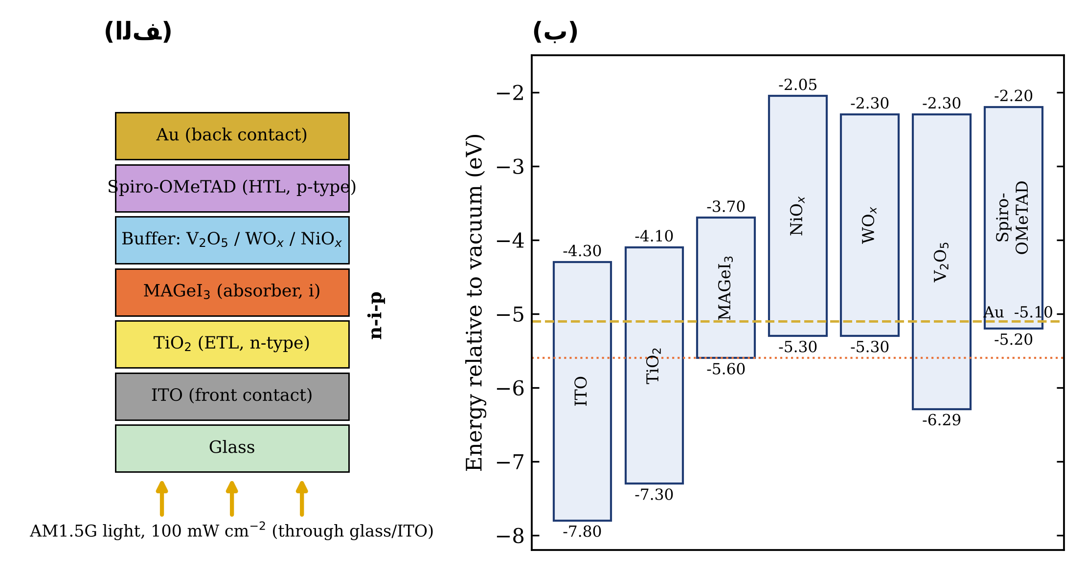
شکل ۴-۱- (الف) ساختار لایه‌ای سلول ITO/TiO₂/MAGeI₃/buffer/Spiro-OMeTAD/Au؛ (ب) موقعیت لبه‌های نوار رسانش و ظرفیت لایه‌ها نسبت به سطح خلأ بر اساس پارامترهای جدول‌های فصل سوم (خط‌چین: تابع کار طلا).
در سمت HTL، نوار ظرفیت Spiro-OMeTAD در −۵٫۲۰ الکترون‌ولت، یعنی ۰٫۴ الکترون‌ولت بالاتر از نوار ظرفیت جاذب، قرار دارد. این افت برای حفره‌ها مسیر مطلوبی است اما بخشی از انرژی حفره را در فصل مشترک تلف می‌کند. لایه‌های WOₓ و NiOₓ نوار ظرفیت خود را در −۵٫۳۰ الکترون‌ولت، یعنی بین جاذب و Spiro، قرار می‌دهند و یک ساختار پلکانی (cascade) برای حفره‌ها می‌سازند. هر دو لایه با نوار رسانشی بسیار بالاتر از جاذب (−۲٫۳۰ و −۲٫۰۵ الکترون‌ولت) سدی بیش از ۱٫۴ الکترون‌ولت در برابر الکترون‌ها ایجاد می‌کنند و نقش لایه‌ی سدکننده‌ی الکترون را نیز دارند.
یک نکته‌ی مهم دیگر، موقعیت ترازهای فرمی است. تراز فرمی جاذب نوع p در حالت خنثی حدود E_{V} + kT ln(N_{V}/p) ≈ −۵٫۵۱ eV است. تراز فرمی Spiro-OMeTAD با آلایش بالا (۱۰^{۱۸} cm^{-۳}) و چگالی حالت کم حدود −۵٫۲۶ الکترون‌ولت و تابع کار طلا ۵٫۱۰ الکترون‌ولت است. بنابراین هر دو ماده‌ی سمت پشتی تراز فرمی کم‌عمق‌تری از جاذب دارند. در تعادل گرمایی، الکترون‌ها از سمت پشتی به جاذب منتقل می‌شوند و در انتهای پشتی جاذب یک ناحیه‌ی تهی از حفره و یک میدان الکتریکی در جهت نامطلوب شکل می‌گیرد. همان‌طور که در بخش ۴-۱۰ نشان داده می‌شود، این ناحیه سهم قابل توجهی در تلفات بازترکیب دارد و بافرها از طریق آن عمل می‌کنند.
وضعیت V₂O₅ با پارامترهای جدول ۳-۲ کاملاً متفاوت است. با χ = ۲٫۳۰ eV و E_{g} = ۳٫۹۹ eV، نوار ظرفیت آن در −۶٫۲۹ الکترون‌ولت، یعنی ۰٫۶۹ الکترون‌ولت پایین‌تر از نوار ظرفیت MAGeI₃، قرار می‌گیرد. چنین آفستی یک سد بلند (spike) در مسیر حفره‌ها ایجاد می‌کند و احتمال گسیل گرمایونی حفره از روی آن در دمای اتاق متناسب با exp(−۰٫۶۹/kT) ≈ ۲٫۶×۱۰^{-۱۲} است. جدول ۴-۵ آفست‌های نوار رسانش (CBO) و ظرفیت (VBO) را جمع‌بندی می‌کند.
جدول ۴-۵- آفست نوارها در فصل مشترک جاذب با لایه‌ی مجاور (CBO = E_{C,layer} − E_{C,MAGeI₃} ؛ VBO = E_{V,MAGeI₃} − E_{V,layer})
فصل مشترک | CBO (eV) | VBO (eV) | نوع برای حامل عبوری
MAGeI₃ / TiO₂ | +۰٫۴۰ | +۱٫۷۰ | افت برای الکترون (مطلوب)
MAGeI₃ / Spiro-OMeTAD | -۱٫۵۰ | -۰٫۴۰ | افت/پلکان حفره
MAGeI₃ / WOₓ | -۱٫۴۰ | -۰٫۳۰ | افت/پلکان حفره
MAGeI₃ / NiOₓ | -۱٫۶۵ | -۰٫۳۰ | افت/پلکان حفره
MAGeI₃ / V₂O₅ | -۱٫۴۰ | +۰٫۶۹ | سد حفره (spike)

۴-۴- گام اول: بهینه‌سازی ضخامت لایه‌ی جاذب MAGeI₃
در گام اول، ضخامت لایه‌ی جاذب از ۱۰۰ تا ۸۰۰ نانومتر با گام ۱۰۰ نانومتر تغییر داده شد، در حالی که ضخامت TiO₂ و Spiro-OMeTAD هر دو ۱۰۰ نانومتر ثابت بود. شکل ۴-۲ تغییرات چهار پارامتر اصلی و جدول ۴-۶ مقادیر عددی را نشان می‌دهد. با افزایش ضخامت از ۱۰۰ به ۸۰۰ نانومتر، Jsc از ۷٫۶۰ به ۱۳٫۸۴ میلی‌آمپر بر سانتی‌متر مربع و بازده از ۸٫۳۹ به ۱۶٫۰۵ درصد افزایش می‌یابد.
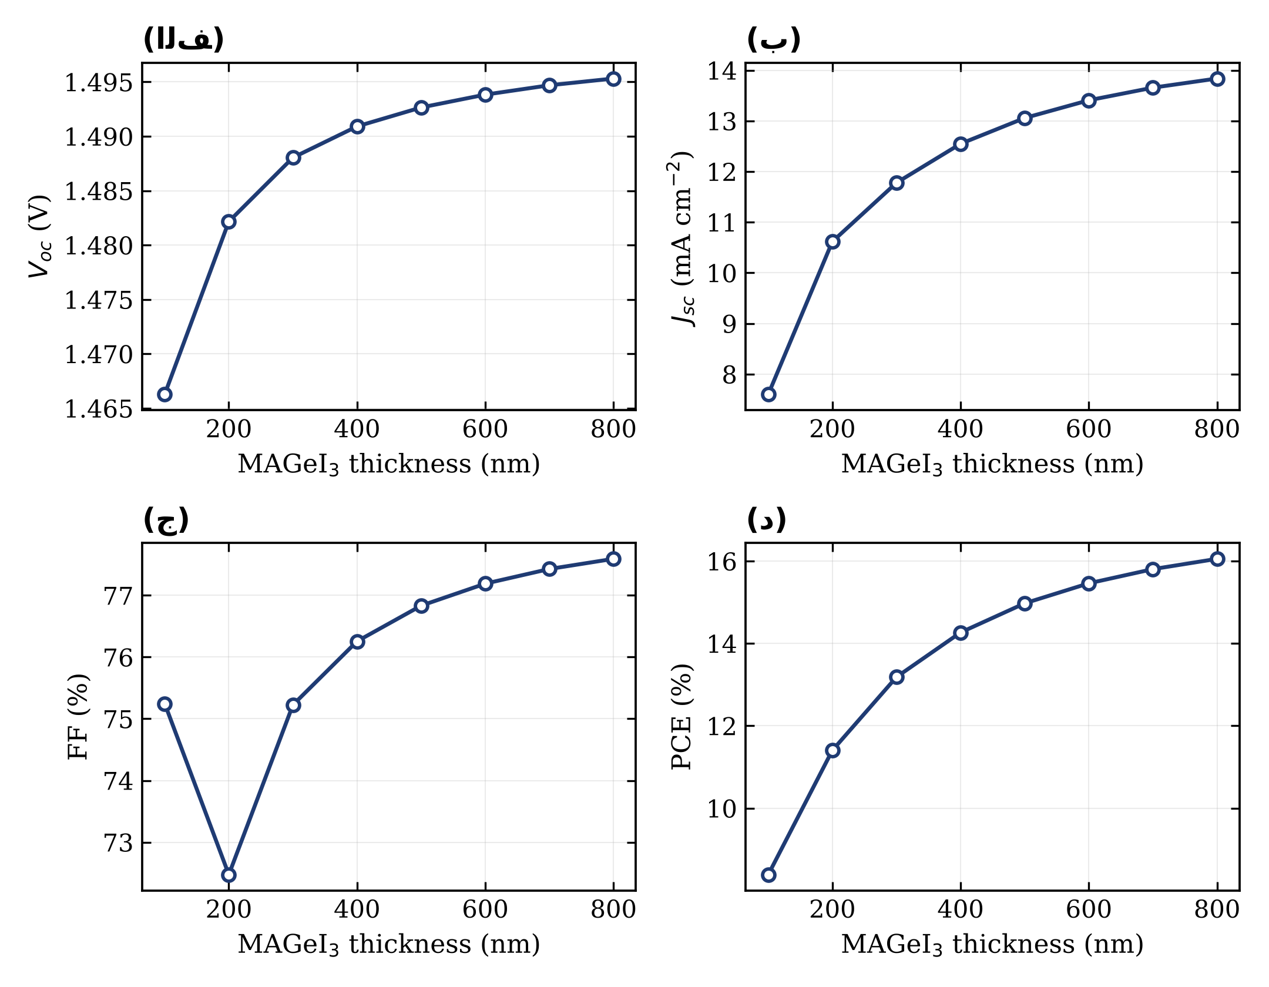
شکل ۴-۲- اثر ضخامت لایه‌ی جاذب MAGeI₃ بر (الف) Voc، (ب) Jsc، (ج) FF و (د) PCE (TiO₂ و Spiro-OMeTAD هر دو ۱۰۰ نانومتر).
دلیل اصلی این روند افزایش جذب نور است. ضریب جذب MAGeI₃ در نزدیکی لبه‌ی جذب (طول موج‌های ۵۵۰ تا ۶۵۰ نانومتر) کوچک است و برای جذب کامل این فوتون‌ها ضخامت‌های چند صد نانومتری لازم است. افزایش Jsc با ضخامت حالت اشباعی دارد: از ۱۰۰ به ۴۰۰ نانومتر، Jsc حدود ۴٫۹۵ و از ۴۰۰ به ۸۰۰ نانومتر تنها ۱٫۲۹ میلی‌آمپر بر سانتی‌متر مربع افزایش می‌یابد. دلیل این اشباع آن است که طول نفوذ الکترون در جاذب (L_{n} = √(D_{n}τ_{n}) با τ_{n} ≈ ۱۰ ns و μ_{n} = ۱۰٫۱ cm²/Vs، حدود ۰٫۵ میکرومتر) با ضخامت لایه قابل مقایسه می‌شود و حامل‌های تولیدشده در عمق بیشتر احتمال کمتری برای رسیدن به پیوند دارند.
ولتاژ مدار باز با ضخامت به‌آرامی از ۱٫۴۶۶ به ۱٫۴۹۵ ولت افزایش می‌یابد. این افزایش به جدایی بیشتر ترازهای شبه‌فرمی در اثر جریان نوری بزرگ‌تر مربوط است (V_{oc} ∝ ln(J_{sc}/J_{۰})). ضریب پرشدگی در ضخامت ۲۰۰ نانومتر یک کمینه‌ی موضعی دارد (۷۲٫۴۷ درصد) و سپس به ۷۷٫۵۹ درصد می‌رسد. در لایه‌های بسیار نازک، ناحیه‌ی تخلیه‌ی پیوند TiO₂/MAGeI₃ و ناحیه‌ی تهی از حفره در سمت پشتی جاذب روی هم می‌افتند و بازترکیب وابسته به ولتاژ، FF را کاهش می‌دهد. با افزایش ضخامت این دو ناحیه از هم جدا می‌شوند.
بیشترین بازده در محدوده‌ی بررسی‌شده در ضخامت ۸۰۰ نانومتر (۱۶٫۰۵ درصد) به دست آمد و این ضخامت به‌عنوان ضخامت بهینه در گام‌های بعد ثابت نگه داشته شد. منحنی بازده در ضخامت‌های بالاتر از ۶۰۰ نانومتر تقریباً اشباع شده است (افزایش ۰٫۵۹ درصد مطلق از ۶۰۰ تا ۸۰۰ نانومتر). بنابراین از دیدگاه ساخت و مصرف مواد، ضخامت‌های ۶۰۰ تا ۸۰۰ نانومتر عملاً معادل‌اند.
جدول ۴-۶- نتایج گام اول: اثر ضخامت لایه‌ی جاذب MAGeI₃
ضخامت MAGeI₃ (nm) | Voc (V) | Jsc (mA/cm²) | FF (%) | PCE (%)
۱۰۰ | ۱٫۴۶۶۳ | ۷٫۶۰۱ | ۷۵٫۲۵ | ۸٫۳۸۶
۲۰۰ | ۱٫۴۸۲۲ | ۱۰٫۶۱۷ | ۷۲٫۴۷ | ۱۱٫۴۰۵
۳۰۰ | ۱٫۴۸۸۰ | ۱۱٫۷۷۹ | ۷۵٫۲۳ | ۱۳٫۱۸۵
۴۰۰ | ۱٫۴۹۰۹ | ۱۲٫۵۴۹ | ۷۶٫۲۶ | ۱۴٫۲۶۷
۵۰۰ | ۱٫۴۹۲۷ | ۱۳٫۰۵۸ | ۷۶٫۸۳ | ۱۴٫۹۷۵
۶۰۰ | ۱٫۴۹۳۸ | ۱۳٫۴۰۸ | ۷۷٫۱۹ | ۱۵٫۴۶۱
۷۰۰ | ۱٫۴۹۴۷ | ۱۳٫۶۵۷ | ۷۷٫۴۳ | ۱۵٫۸۰۵
۸۰۰ | ۱٫۴۹۵۳ | ۱۳٫۸۳۷ | ۷۷٫۵۹ | ۱۶٫۰۵۵

۴-۵- گام دوم: بهینه‌سازی ضخامت لایه‌ی انتقال‌دهنده‌ی الکترون TiO₂
در گام دوم، با ثابت نگه داشتن ضخامت بهینه‌ی جاذب (۸۰۰ نانومتر) و ضخامت ۱۰۰ نانومتری Spiro-OMeTAD، ضخامت TiO₂ از ۱ تا ۴۰۰ نانومتر تغییر داده شد (شکل ۴-۳ و جدول ۴-۷). روند تغییرات دو بخش مجزا دارد. با افزایش ضخامت از ۱ به ۵۰ نانومتر، FF به‌شدت از ۷۰٫۲۴ به ۷۷٫۵۹ درصد بهبود می‌یابد و بازده از ۱۴٫۷۴ به ۱۶٫۱۸ درصد می‌رسد. لایه‌ی ۱ نانومتری TiO₂ برای شکل‌دادن کامل پیوند و ناحیه‌ی تخلیه کافی نیست. در این حالت جاذب عملاً با ITO در تماس است، سد گزینشی در برابر حفره‌ها ضعیف است و حفره‌ها می‌توانند به اتصال جلویی برسند و در آنجا بازترکیب شوند.
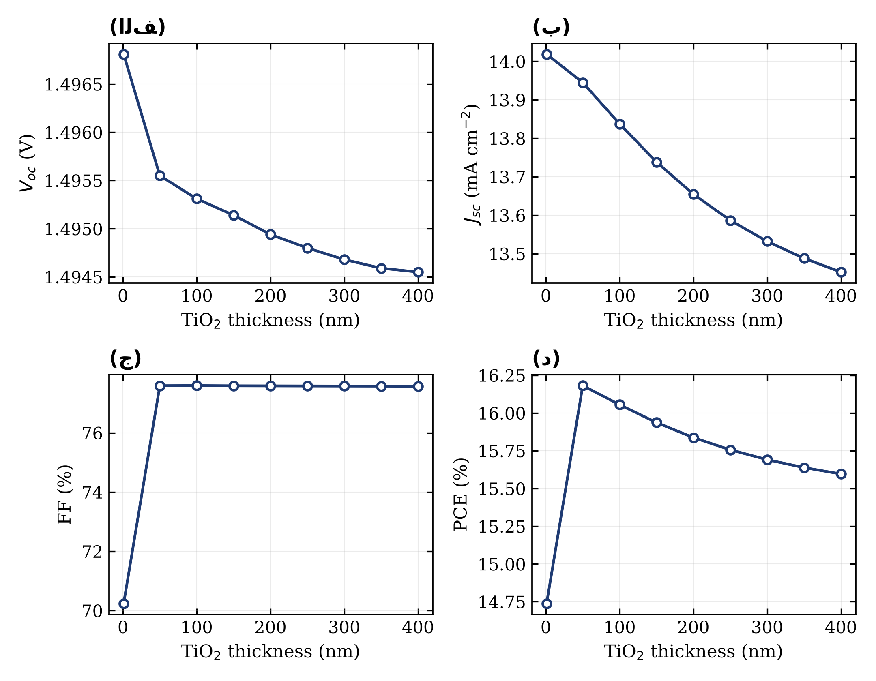
شکل ۴-۳- اثر ضخامت لایه‌ی TiO₂ بر (الف) Voc، (ب) Jsc، (ج) FF و (د) PCE (MAGeI₃ = ۸۰۰ nm، Spiro-OMeTAD = ۱۰۰ nm).
از ۵۰ نانومتر به بعد، Jsc و در نتیجه بازده به‌طور یکنواخت کاهش می‌یابد (۱۵٫۶۰ درصد در ۴۰۰ نانومتر). دلیل این کاهش جذب پارازیتی در TiO₂ است. TiO₂ با گاف ۳٫۲ الکترون‌ولت فوتون‌های با طول موج کمتر از حدود ۳۸۷ نانومتر را جذب می‌کند و چون تحرک حفره در آن بسیار کم است (۰٫۰۱ cm²/Vs)، حامل‌های تولیدشده در آن عمدتاً بازترکیب می‌شوند. هرچه TiO₂ ضخیم‌تر باشد، سهم بیشتری از نور فرابنفش پیش از رسیدن به جاذب تلف می‌شود. بنابراین ضخامت ۵۰ نانومتر به‌عنوان ضخامت بهینه‌ی ETL انتخاب شد. این ضخامت هم برای تشکیل یک پیوند کامل و گزینش‌پذیر کافی است و هم کمترین جذب پارازیتی را دارد.
جدول ۴-۷- نتایج گام دوم: اثر ضخامت لایه‌ی TiO₂
ضخامت TiO₂ (nm) | Voc (V) | Jsc (mA/cm²) | FF (%) | PCE (%)
۱ | ۱٫۴۹۶۸ | ۱۴٫۰۱۹ | ۷۰٫۲۴ | ۱۴٫۷۳۸
۵۰ | ۱٫۴۹۵۵ | ۱۳٫۹۴۵ | ۷۷٫۵۹ | ۱۶٫۱۸۱
۱۰۰ | ۱٫۴۹۵۳ | ۱۳٫۸۳۷ | ۷۷٫۵۹ | ۱۶٫۰۵۵
۱۵۰ | ۱٫۴۹۵۱ | ۱۳٫۷۳۸ | ۷۷٫۵۹ | ۱۵٫۹۳۷
۲۰۰ | ۱٫۴۹۴۹ | ۱۳٫۶۵۵ | ۷۷٫۵۸ | ۱۵٫۸۳۷
۲۵۰ | ۱٫۴۹۴۸ | ۱۳٫۵۸۷ | ۷۷٫۵۸ | ۱۵٫۷۵۶
۳۰۰ | ۱٫۴۹۴۷ | ۱۳٫۵۳۲ | ۷۷٫۵۸ | ۱۵٫۶۹۱
۳۵۰ | ۱٫۴۹۴۶ | ۱۳٫۴۸۸ | ۷۷٫۵۷ | ۱۵٫۶۳۸
۴۰۰ | ۱٫۴۹۴۶ | ۱۳٫۴۵۲ | ۷۷٫۵۷ | ۱۵٫۵۹۶

۴-۶- گام سوم: بهینه‌سازی ضخامت لایه‌ی انتقال‌دهنده‌ی حفره Spiro-OMeTAD
در گام سوم، با جاذب ۸۰۰ نانومتری و TiO₂ با ضخامت ۵۰ نانومتر، ضخامت Spiro-OMeTAD از ۱ تا ۲۰۰ نانومتر تغییر داده شد (شکل ۴-۴ و جدول ۴-۸). برخلاف دو گام قبل، حساسیت بازده به ضخامت HTL کم است و بازده در کل این محدوده بین ۱۵٫۸۶ و ۱۶٫۲۳ درصد تغییر می‌کند. دلیل آن این است که Spiro-OMeTAD با گاف ۳ الکترون‌ولت تقریباً هیچ جذبی در محدوده‌ی طیفی مؤثر ندارد. همچنین چون در پشت سلول قرار دارد، نور پیش از رسیدن به آن توسط جاذب جذب شده است.
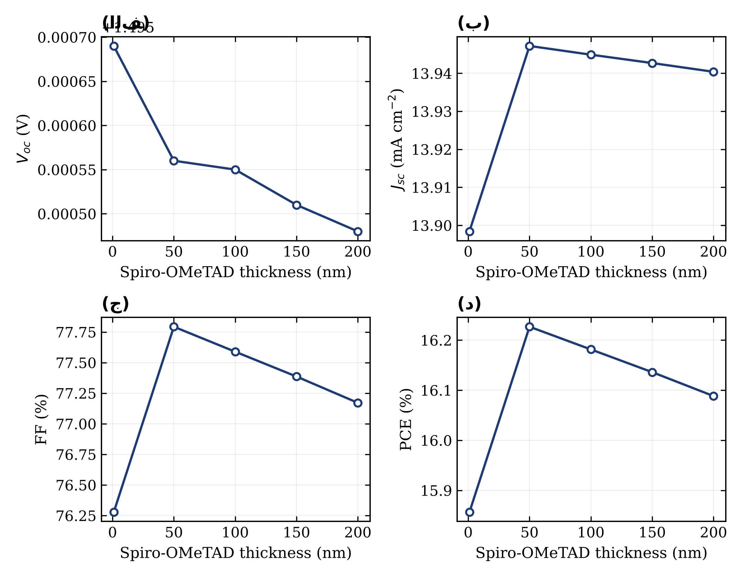
شکل ۴-۴- اثر ضخامت لایه‌ی Spiro-OMeTAD بر (الف) Voc، (ب) Jsc، (ج) FF و (د) PCE (MAGeI₃ = ۸۰۰ nm، TiO₂ = ۵۰ nm).
با این حال، FF با افزایش ضخامت از ۵۰ به ۲۰۰ نانومتر از ۷۷٫۷۹ به ۷۷٫۱۷ درصد کاهش می‌یابد. تحرک حفره در Spiro-OMeTAD بسیار پایین است (۱۰^{-۴} cm²/Vs) و با وجود آلایش بالای آن (۱۰^{۱۸} cm^{-۳}) مقاومت سری این لایه با ضخامت افزایش می‌یابد. در ضخامت ۱ نانومتری نیز لایه برای جدا کردن جاذب از اتصال طلا کافی نیست و FF به ۷۶٫۲۸ درصد کاهش می‌یابد. ضخامت ۵۰ نانومتر به‌عنوان ضخامت بهینه‌ی HTL انتخاب شد. با این سه گام، ساختار مرجع بدون بافر ITO(۲۰۰)/TiO₂(۵۰)/MAGeI₃(۸۰۰)/Spiro-OMeTAD(۵۰)/Au با بازده ۱۶٫۲۳ درصد به دست آمد. این ساختار مبنای مقایسه با ساختارهای دارای بافر است.
جدول ۴-۸- نتایج گام سوم: اثر ضخامت لایه‌ی Spiro-OMeTAD
ضخامت Spiro (nm) | Voc (V) | Jsc (mA/cm²) | FF (%) | PCE (%)
۱ | ۱٫۴۹۵۷ | ۱۳٫۸۹۸ | ۷۶٫۲۸ | ۱۵٫۸۵۶
۵۰ | ۱٫۴۹۵۶ | ۱۳٫۹۴۷ | ۷۷٫۷۹ | ۱۶٫۲۲۷
۱۰۰ | ۱٫۴۹۵۵ | ۱۳٫۹۴۵ | ۷۷٫۵۹ | ۱۶٫۱۸۱
۱۵۰ | ۱٫۴۹۵۵ | ۱۳٫۹۴۳ | ۷۷٫۳۹ | ۱۶٫۱۳۶
۲۰۰ | ۱٫۴۹۵۵ | ۱۳٫۹۴۰ | ۷۷٫۱۷ | ۱۶٫۰۸۸

۴-۷- گام چهارم: اثر نوع و ضخامت لایه‌ی بافر
در گام چهارم، هر یک از سه لایه‌ی بافر WOₓ، NiOₓ و V₂O₅ بین جاذب و Spiro-OMeTAD قرار داده شد و ضخامت آن از ۰ (ساختار بدون بافر) تا ۵۰ نانومتر با گام ۱۰ نانومتر تغییر کرد. نتایج در شکل ۴-۵ و جدول ۴-۹ ارائه شده‌اند.
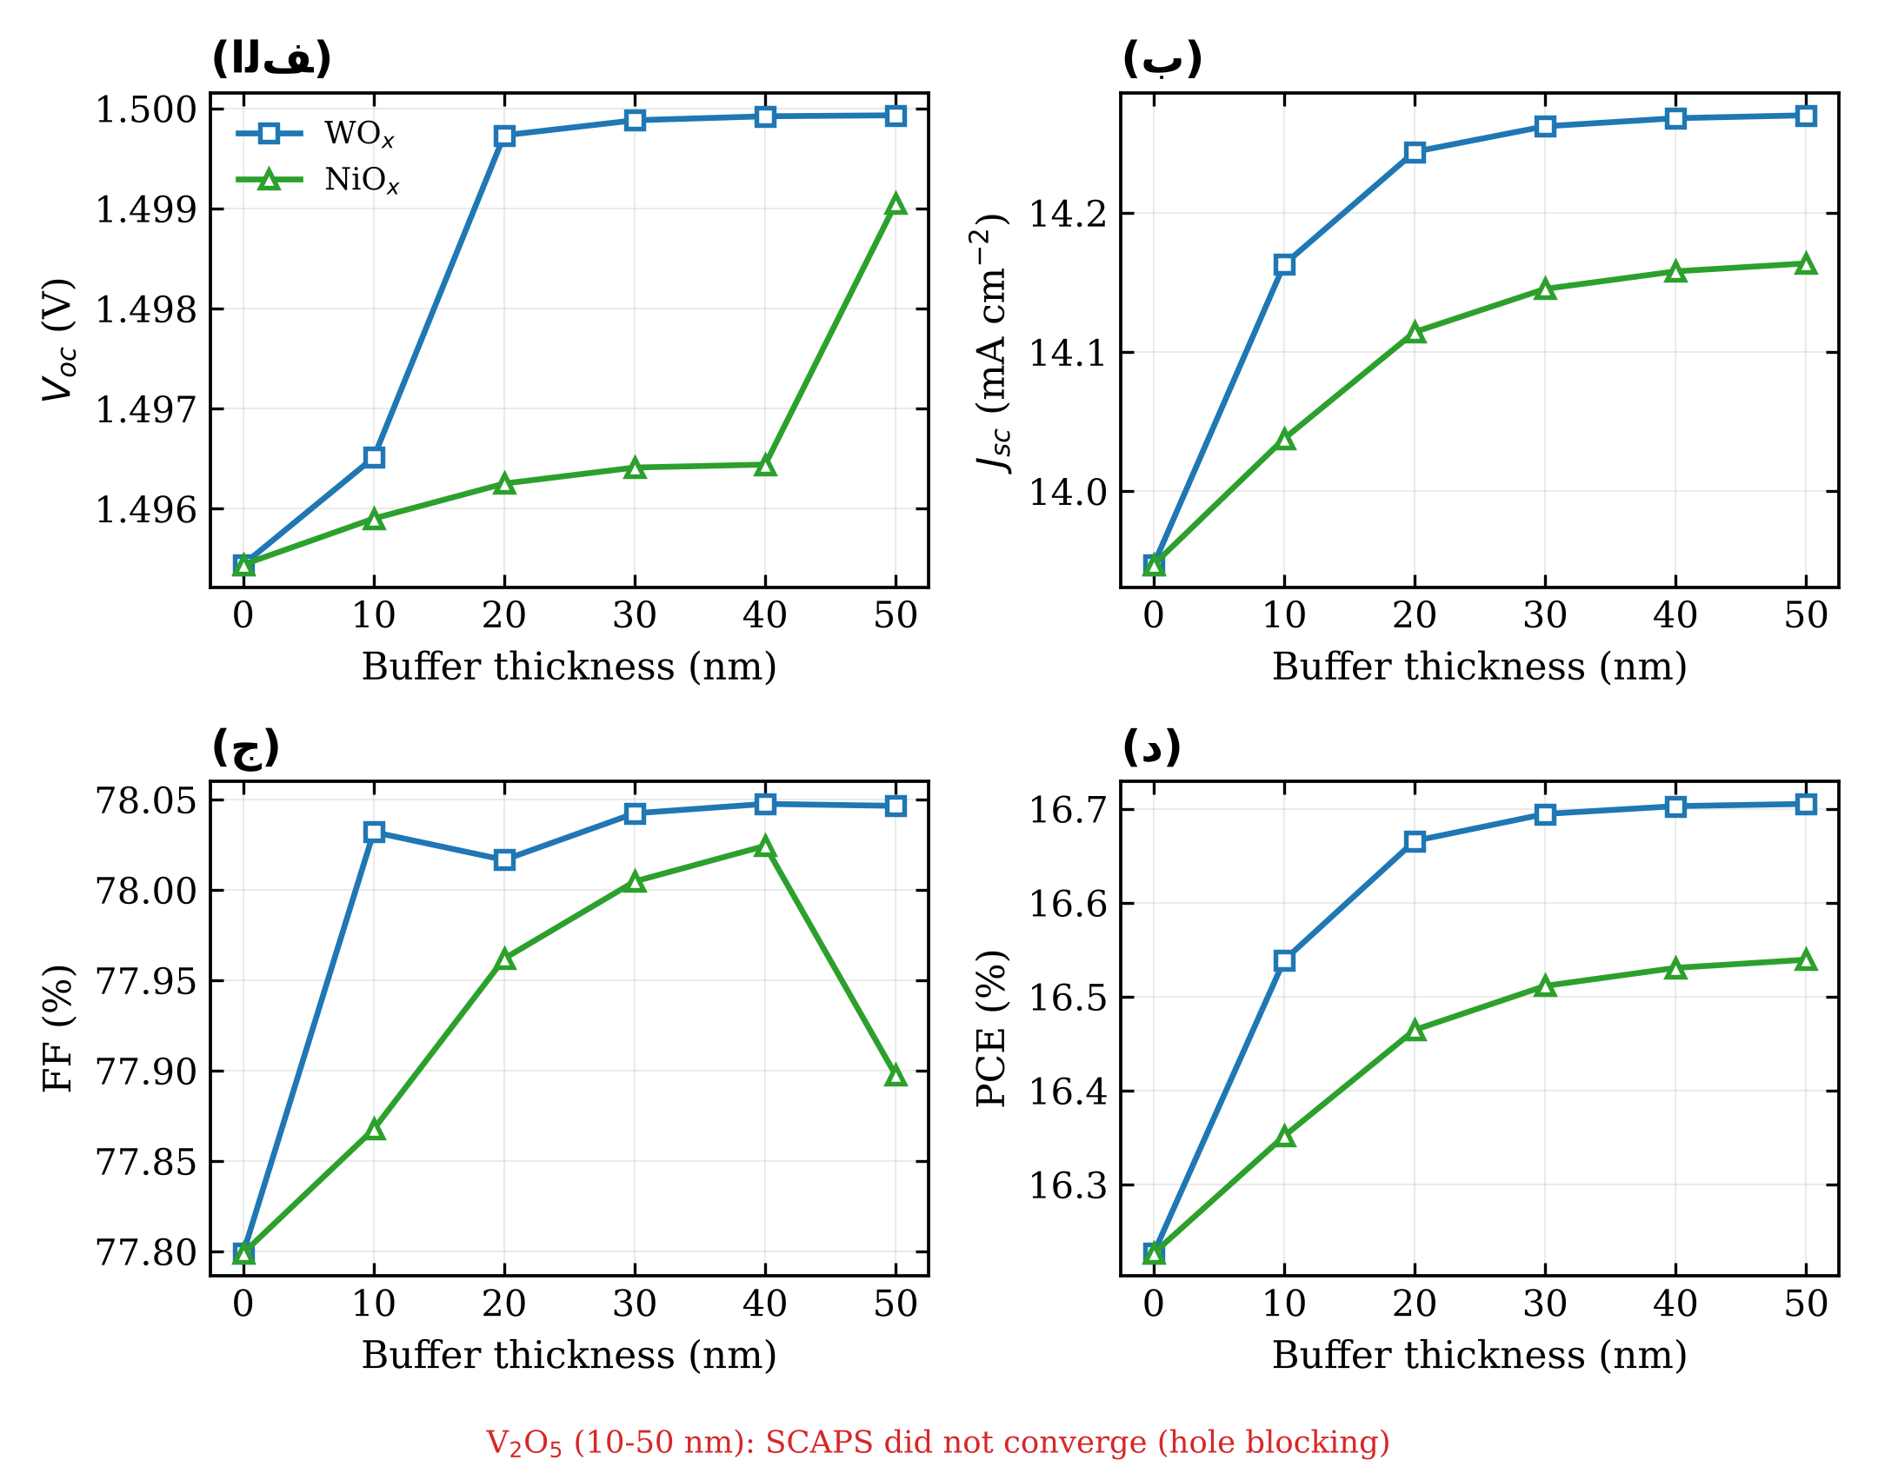
شکل ۴-۵- اثر ضخامت لایه‌های بافر WOₓ و NiOₓ بر (الف) Voc، (ب) Jsc، (ج) FF و (د) PCE. شبیه‌سازی ساختار V₂O₅ با پارامترهای فصل سوم در هیچ ضخامتی همگرا نشد. پرش Voc و FF ساختار NiOₓ در ۵۰ نانومتر ناشی از برون‌یابی Voc توسط SCAPS است (بخش ۴-۲-۵).
هر دو بافر WOₓ و NiOₓ بازده را در همه‌ی ضخامت‌ها افزایش می‌دهند و بهبود ناشی از WOₓ در همه‌ی ضخامت‌ها بیشتر است. با درج تنها ۱۰ نانومتر WOₓ، بازده از ۱۶٫۲۳ به ۱۶٫۵۴ درصد و با ۳۰ نانومتر به ۱۶٫۶۹ درصد می‌رسد. مقادیر متناظر برای NiOₓ ۱۶٫۳۵ و ۱۶٫۵۱ درصد است. بیشترین سهم این بهبود از Jsc است که برای WOₓ با ضخامت ۵۰ نانومتر ۰٫۳۲ میلی‌آمپر بر سانتی‌متر مربع (۲٫۳ درصد) افزایش می‌یابد. FF حدود ۰٫۲۵ درصد مطلق بهبود می‌یابد و تغییر Voc در حد چند میلی‌ولت است.
بهبود پارامترها با ضخامت بافر حالت اشباعی دارد. بیشترین تغییر در ۱۰ تا ۲۰ نانومتر اول رخ می‌دهد و از ۳۰ نانومتر به بعد بازده تقریباً ثابت است (اختلاف ۳۰ و ۵۰ نانومتر برای WOₓ برابر ۰٫۰۱۱ درصد مطلق). در محدوده‌ی بررسی‌شده بیشینه‌ی بازده برای هر دو بافر در ضخامت ۵۰ نانومتر به دست آمد. از دیدگاه عملی، ضخامتی در حدود ۳۰ نانومتر انتخاب مناسب‌تری است، زیرا تقریباً تمام بهبود را حفظ می‌کند و خطر افزایش مقاومت سری و نقص‌های لایه‌نشانی در لایه‌های ضخیم‌تر اکسیدی را ندارد. سازوکار فیزیکی این رفتار در بخش ۴-۱۰ بررسی می‌شود.
برای V₂O₅، SCAPS در هیچ‌یک از ضخامت‌های ۱۰ تا ۵۰ نانومتر و حتی در ولتاژ صفر (محاسبه‌ی جریان اتصال کوتاه) به همگرایی نرسید. همان‌طور که در بخش ۴-۳ گفته شد، با پارامترهای جدول ۳-۲ نوار ظرفیت V₂O₅ ۰٫۶۹ الکترون‌ولت پایین‌تر از نوار ظرفیت جاذب قرار می‌گیرد و یک سد بلند در مسیر استخراج حفره ایجاد می‌کند. در چنین شرایطی جریان حفره عملاً مسدود و چگالی حامل‌ها در دو طرف سد چندین مرتبه‌ی بزرگی با هم اختلاف دارند، که حل عددی را ناپایدار می‌کند. تحلیل حساسیت بخش ۴-۱۴ نشان می‌دهد که این عدم همگرایی واقعاً به معنای از کار افتادن سلول است، نه یک خطای عددی صرف.
جدول ۴-۹- نتایج گام چهارم: اثر نوع و ضخامت لایه‌ی بافر (—: عدم همگرایی)
بافر | ضخامت (nm) | Voc (V) | Jsc (mA/cm²) | FF (%) | PCE (%)
بدون بافر | ۰ | ۱٫۴۹۵۴ | ۱۳٫۹۴۷ | ۷۷٫۸۰ | ۱۶٫۲۲۷
WOₓ | ۱۰ | ۱٫۴۹۶۵ | ۱۴٫۱۶۳ | ۷۸٫۰۳ | ۱۶٫۵۳۹
WOₓ | ۲۰ | ۱٫۴۹۹۷ | ۱۴٫۲۴۴ | ۷۸٫۰۲ | ۱۶٫۶۶۶
WOₓ | ۳۰ | ۱٫۴۹۹۹ | ۱۴٫۲۶۲ | ۷۸٫۰۴ | ۱۶٫۶۹۴
WOₓ | ۴۰ | ۱٫۴۹۹۹ | ۱۴٫۲۶۸ | ۷۸٫۰۵ | ۱۶٫۷۰۳
WOₓ | ۵۰ | ۱٫۴۹۹۹ | ۱۴٫۲۷۰ | ۷۸٫۰۵ | ۱۶٫۷۰۵
NiOₓ | ۱۰ | ۱٫۴۹۵۹ | ۱۴٫۰۳۸ | ۷۷٫۸۷ | ۱۶٫۳۵۱
NiOₓ | ۲۰ | ۱٫۴۹۶۳ | ۱۴٫۱۱۴ | ۷۷٫۹۶ | ۱۶٫۴۶۴
NiOₓ | ۳۰ | ۱٫۴۹۶۴ | ۱۴٫۱۴۵ | ۷۸٫۰۰ | ۱۶٫۵۱۱
NiOₓ | ۴۰ | ۱٫۴۹۶۴ | ۱۴٫۱۵۸ | ۷۸٫۰۲ | ۱۶٫۵۳۰
NiOₓ | ۵۰ | ۱٫۴۹۹۰ | ۱۴٫۱۶۴ | ۷۷٫۹۰ | ۱۶٫۵۳۹
V₂O₅ | ۱۰ | — | — | — | —
V₂O₅ | ۲۰ | — | — | — | —
V₂O₅ | ۳۰ | — | — | — | —
V₂O₅ | ۴۰ | — | — | — | —
V₂O₅ | ۵۰ | — | — | — | —

۴-۸- گام‌های پنجم و ششم: مقایسه‌ی ساختارهای بهینه با و بدون بافر
شکل ۴-۶ مشخصه‌های چگالی جریان-ولتاژ (J-V) و چگالی توان-ولتاژ (P-V) ساختارهای بهینه را تحت تابش AM1.5G و شکل ۴-۷ و جدول ۴-۱۰ پارامترهای فوتوولتاییک آن‌ها را نشان می‌دهند. ضخامت بافر در هر ساختار برابر مقدار بهینه‌ی گام چهارم (۵۰ نانومتر) است.
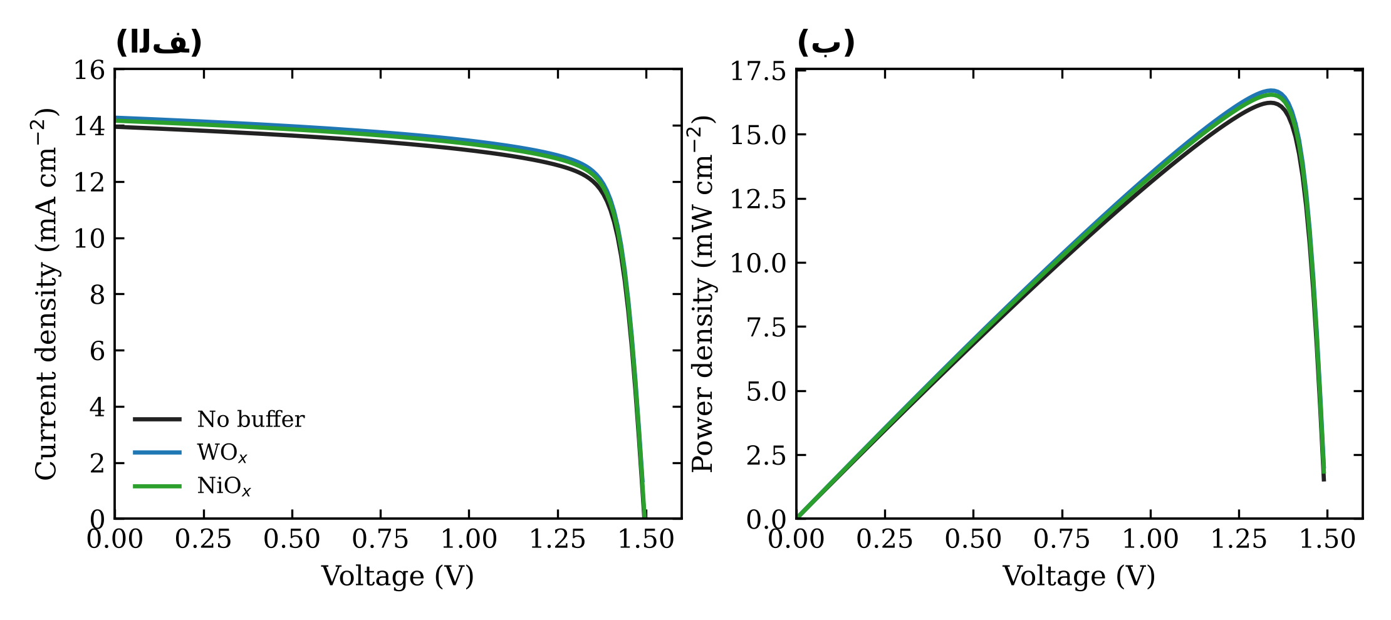
شکل ۴-۶- (الف) مشخصه‌ی J-V و (ب) مشخصه‌ی P-V ساختارهای بهینه‌ی بدون بافر و دارای بافرهای WOₓ و NiOₓ تحت تابش AM1.5G.
ساختار دارای بافر WOₓ با Voc = ۱٫۴۹۷ V، Jsc = ۱۴٫۲۷ mA/cm²، FF = ۷۸٫۱۸% و PCE = ۱۶٫۷۱% بهترین عملکرد را دارد. پس از آن ساختار NiOₓ با بازده ۱۶٫۵۴ درصد و ساختار بدون بافر با ۱۶٫۲۳ درصد قرار دارند. بهبود نسبی بازده با WOₓ برابر ۳٫۰ درصد و با NiOₓ برابر ۱٫۹ درصد است. منحنی‌های J-V در ولتاژهای پایین شیب کمی دارند. این شیب ناشی از افزایش تدریجی بازترکیب حجمی با ولتاژ است. زانوی منحنی‌ها در حدود ۱٫۳۴ ولت قرار دارد و ولتاژ نقطه‌ی بیشینه‌ی توان برای سه ساختار ۱٫۳۴۰، ۱٫۳۴۲ و ۱٫۳۴۱ ولت است. منحنی‌های P-V نشان می‌دهند که تفاوت ساختارها عمدتاً در ارتفاع قله‌ی توان است، نه در موقعیت آن.
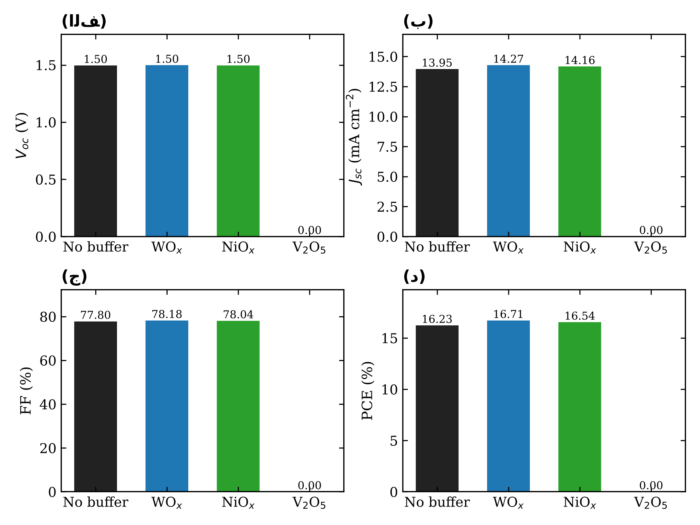
شکل ۴-۷- مقایسه‌ی (الف) Voc، (ب) Jsc، (ج) FF و (د) PCE ساختارهای بهینه (ستون V₂O₅: عدم همگرایی).
جدول ۴-۱۰- پارامترهای فوتوولتاییک ساختارهای بهینه (گام‌های ۵ و ۶)
ساختار | Voc (V) | Jsc (mA/cm²) | FF (%) | PCE (%) | Vmp (V) | Jmp (mA/cm²)
بدون بافر | ۱٫۴۹۵۴ | ۱۳٫۹۴۷ | ۷۷٫۸۰ | ۱۶٫۲۲۷ | ۱٫۳۴۰ | ۱۲٫۱۱۳
WOₓ (۵۰ nm) | ۱٫۴۹۷۳ | ۱۴٫۲۷۰ | ۷۸٫۱۸ | ۱۶٫۷۰۵ | ۱٫۳۴۲ | ۱۲٫۴۵۱
NiOₓ (۵۰ nm) | ۱٫۴۹۶۴ | ۱۴٫۱۶۴ | ۷۸٫۰۴ | ۱۶٫۵۳۹ | ۱٫۳۴۱ | ۱۲٫۳۳۴
V₂O₅ (۱۰ nm) | — | — | — | — | — | —

۴-۹- گام هفتم: بازده کوانتومی خارجی (IPCE)
شکل ۴-۸(الف) طیف IPCE (بازده تبدیل فوتون به الکترون) ساختارهای بهینه و شکل ۴-۸(ب) جریان اتصال کوتاه حاصل از انتگرال‌گیری طیف IPCE در شار فوتون AM1.5G را نشان می‌دهد. در طول موج‌های کمتر از حدود ۳۸۰ نانومتر، به علت جذب در ITO و TiO₂، IPCE به‌شدت کاهش می‌یابد (۲۳٫۰ درصد در ۳۰۰ نانومتر). بیشینه‌ی IPCE حدود ۹۵٫۰ درصد در حدود ۴۲۰ نانومتر است. پس از آن IPCE با نزدیک شدن به لبه‌ی جذب به‌تدریج کاهش می‌یابد (۷۹٫۸ درصد در ۶۰۰ نانومتر) و در حدود ۶۵۳ نانومتر (متناظر با گاف ۱٫۹ الکترون‌ولت) به صفر می‌رسد.
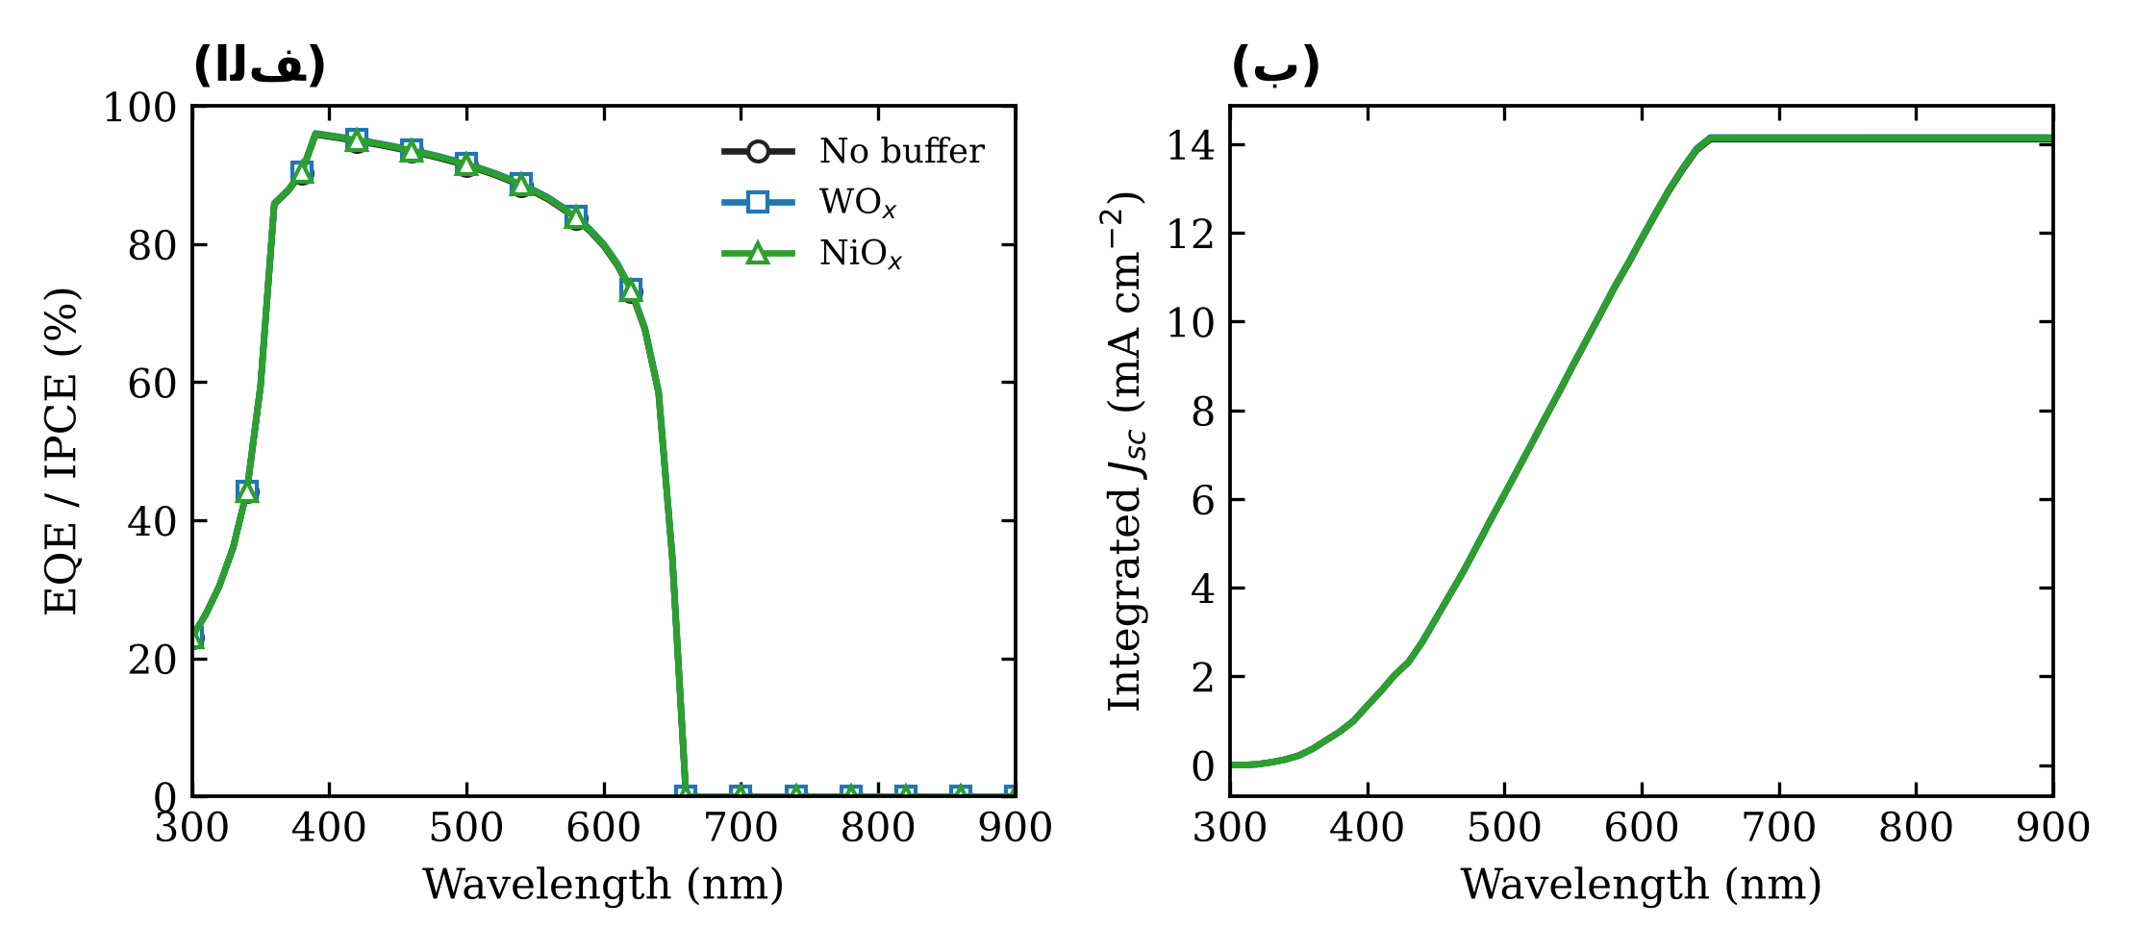
شکل ۴-۸- (الف) طیف بازده کوانتومی خارجی (IPCE) و (ب) جریان اتصال کوتاه انتگرالی ساختارهای بهینه.
طیف‌های IPCE سه ساختار تقریباً بر هم منطبق‌اند و اختلاف آن‌ها در کل طیف کمتر از ۰٫۵ درصد است. بیشترین اختلاف در ناحیه‌ی طول موج بلند دیده می‌شود (۷۹٫۷۵، ۷۹٫۸۸ و ۸۰٫۰۱ درصد در ۶۰۰ نانومتر برای ساختارهای بدون بافر، NiOₓ و WOₓ). این ناحیه مربوط به فوتون‌هایی است که در عمق جاذب و نزدیک به سمت پشتی جذب می‌شوند. جریان انتگرالی IPCE برای سه ساختار به ترتیب ۱۴٫۱۱، ۱۴٫۱۵ و ۱۴٫۱۳ میلی‌آمپر بر سانتی‌متر مربع است که در حد ۱ تا ۲ درصد با Jsc حاصل از J-V سازگار است. اختلاف کوچک‌تر ساختارها در IPCE نسبت به J-V را می‌توان به ماهیت دیفرانسیلی IPCE نسبت داد. IPCE پاسخ سلول به یک سیگنال نوری کوچک تک‌فام است، در حالی که Jsc حاصل از J-V پاسخ کل به تابش کامل یک خورشید است. وقتی بازترکیب به چگالی حامل‌ها وابسته باشد، پاسخ دیفرانسیلی و پاسخ کل الزاماً یکسان نیستند. با این حال، این اختلاف کوچک بر نتیجه‌گیری‌های فصل اثری ندارد.

۴-۱۰- تحلیل سازوکار: مؤلفه‌های جریان بازترکیب
SCAPS در کنار مشخصه‌ی J-V، سهم هر سازوکار تلفات را نیز به‌صورت جریان معادل گزارش می‌کند: بازترکیب SRH در حجم لایه‌ها، بازترکیب در فصل مشترک‌ها و جریان حامل‌های اقلیت به اتصال‌ها. این مؤلفه‌ها ابزار مستقیمی برای شناسایی سازوکار اثر بافرهاست. شکل ۴-۹(الف) جریان بازترکیب حجمی را بر حسب ولتاژ و شکل ۴-۹(ب) و جدول ۴-۱۱ سهم هر مؤلفه را در شرایط اتصال کوتاه و نقطه‌ی بیشینه‌ی توان نشان می‌دهند.
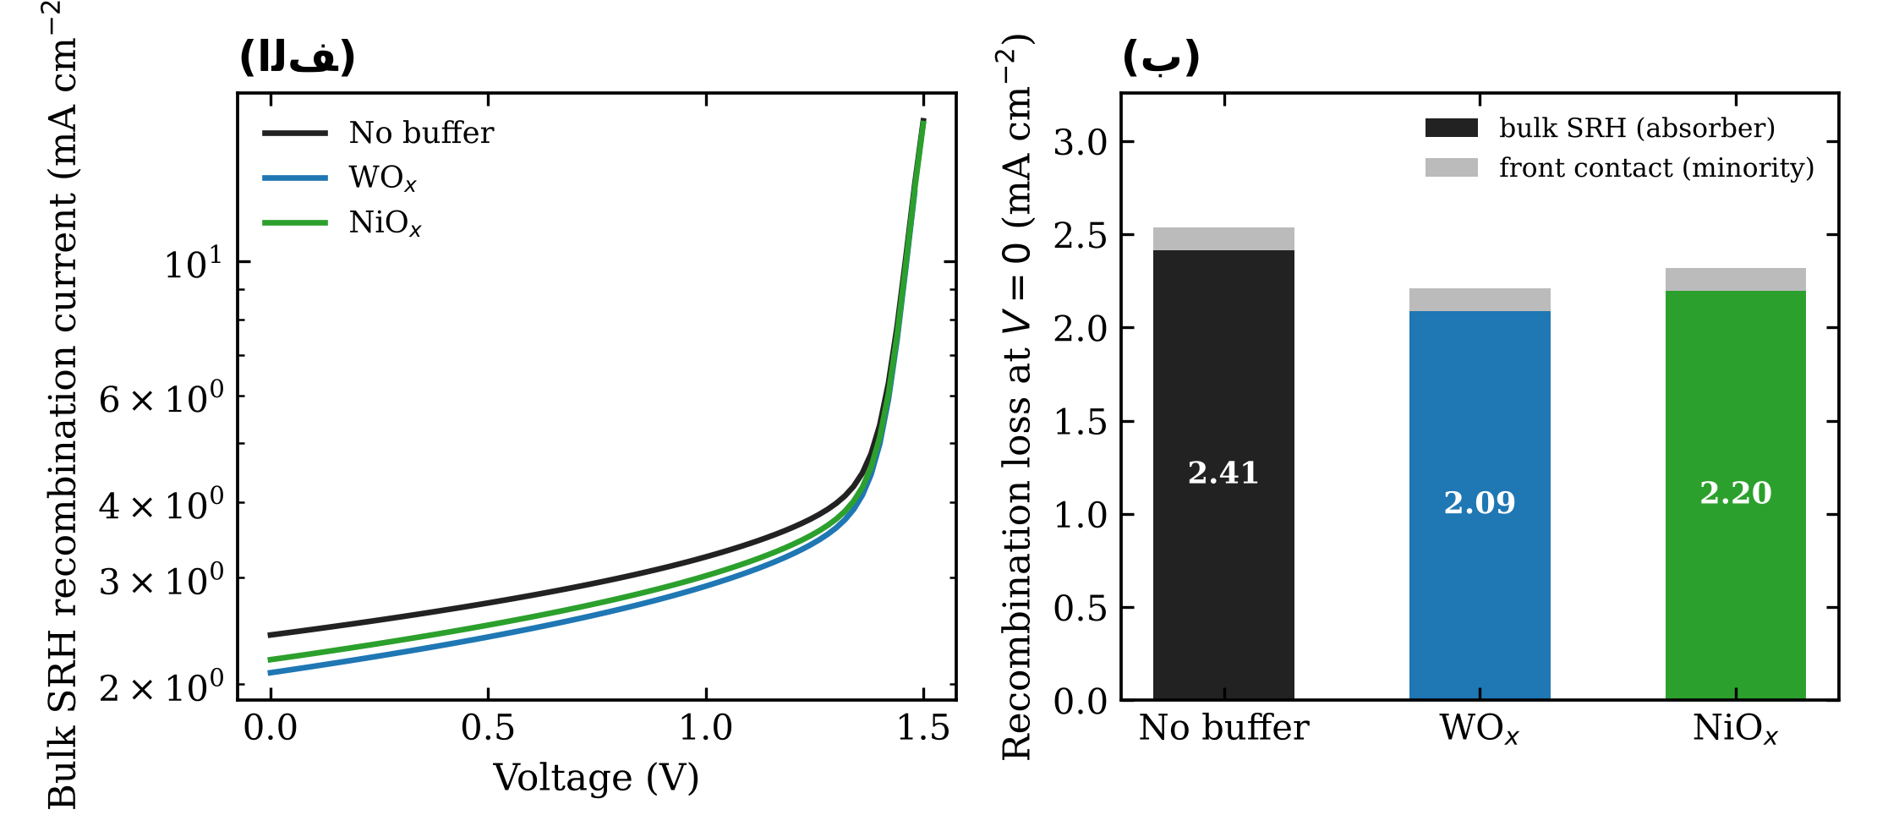
شکل ۴-۹- (الف) جریان بازترکیب SRH در حجم لایه‌ها بر حسب ولتاژ و (ب) سهم مؤلفه‌های تلفات در شرایط اتصال کوتاه، برای ساختارهای بهینه (داده‌های خروجی SCAPS).
کل جریان تولید نوری در هر سه ساختار یکسان و برابر ۱۶٫۴۸ میلی‌آمپر بر سانتی‌متر مربع است، زیرا بافرها شفاف‌اند و در پشت جاذب قرار دارند. در ساختار بدون بافر، در شرایط اتصال کوتاه ۲٫۴۱ میلی‌آمپر بر سانتی‌متر مربع (۱۴٫۶ درصد از جریان تولیدی) از طریق بازترکیب SRH در حجم تلف می‌شود. جریان حفره‌های اقلیت به اتصال جلویی ۰٫۱۲۳ میلی‌آمپر بر سانتی‌متر مربع است که عمدتاً مربوط به حامل‌های تولیدشده در ITO و TiO₂ است. سهم بازترکیب فصل مشترک‌ها، به دلیل چگالی نقص بسیار کم جدول ۳-۴ (۱٫۱×۱۰^{۵} cm^{-۲})، کمتر از ۱۰^{-۳} میلی‌آمپر بر سانتی‌متر مربع و قابل چشم‌پوشی است.
با درج بافر، بازترکیب حجمی در اتصال کوتاه به ۲٫۰۹ (WOₓ) و ۲٫۲۰ (NiOₓ) میلی‌آمپر بر سانتی‌متر مربع کاهش می‌یابد. یعنی تلفات حجمی به ترتیب ۱۳٫۴ و ۹٫۰ درصد کم می‌شود. سایر مؤلفه‌ها تقریباً بدون تغییرند. کاهش بازترکیب حجمی (۰٫۳۲ میلی‌آمپر بر سانتی‌متر مربع برای WOₓ) تقریباً دقیقاً با افزایش Jsc (۰٫۳۲ میلی‌آمپر بر سانتی‌متر مربع) برابر است. بنابراین کل بهبود Jsc از کاهش بازترکیب SRH در حجم جاذب ناشی می‌شود. در نقطه‌ی بیشینه‌ی توان نیز بازترکیب حجمی از ۴٫۲۵ به ۳٫۸۹ میلی‌آمپر بر سانتی‌متر مربع کاهش می‌یابد، که دلیل بهبود FF است.
سؤال اصلی این است که چرا یک لایه‌ی نازک در سمت پشتی، بازترکیب درون جاذب را کم می‌کند. پاسخ در هم‌ترازی ترازهای فرمی است که در بخش ۴-۳ توضیح داده شد. چون تراز فرمی Spiro-OMeTAD و طلا کم‌عمق‌تر از تراز فرمی جاذب است، در انتهای پشتی جاذب یک ناحیه‌ی تهی از حفره شکل می‌گیرد. در این ناحیه چگالی حفره کاهش و چگالی الکترون افزایش می‌یابد و نسبت دو چگالی به شرط بیشینه بودن نرخ SRH (n ≈ p برای ترازهای عمیق) نزدیک‌تر می‌شود. از سوی دیگر، این ناحیه میدان الکتریکی‌ای در جهت نامطلوب دارد که الکترون‌ها را به سمت پشت سلول می‌راند. بافرهای WOₓ و NiOₓ آلایش بسیار کمی دارند (۷×۱۰^{۱۴} cm^{-۳}) و بخشی از اختلاف پتانسیل بین جاذب و سمت پشتی را درون خود جذب می‌کنند. در نتیجه تهی‌شدگی حفره در انتهای جاذب و بازترکیب در آن ناحیه کاهش می‌یابد.
دو مشاهده‌ی تجربی این تفسیر را تأیید می‌کنند. اول، برتری WOₓ بر NiOₓ با ثابت دی‌الکتریک آن‌ها سازگار است: ثابت دی‌الکتریک WOₓ (۶) تقریباً نصف NiOₓ (۱۱٫۷۵) است. با بار فضایی یکسان، افت پتانسیل بزرگ‌تری درون لایه‌ی WOₓ رخ می‌دهد و سهم بیشتری از خمش نامطلوب نوارها از جاذب به درون بافر منتقل می‌شود. دوم، اشباع بهبود با ضخامت بافر (حدود ۳۰ نانومتر) نشان می‌دهد که پس از جذب کامل این افت پتانسیل، افزایش ضخامت بافر اثری بر نوارها در جاذب ندارد. نقش دیگر بافرها سد بلند نوار رسانش (بیش از ۱٫۴ الکترون‌ولت) است که مانع رسیدن الکترون‌ها به سمت پشتی می‌شود.
جدول ۴-۱۱- مؤلفه‌های جریان تولید و بازترکیب (mA/cm²) در اتصال کوتاه و نزدیک نقطه‌ی بیشینه‌ی توان
ساختار | V (V) | تولید | SRH حجمی | فصل مشترک | اتصال جلویی
بدون بافر | ۰٫۰۰ | ۱۶٫۴۸۳ | ۲٫۴۱۳ | ۱٫۵×۱۰^{−۴} | ۰٫۱۲۳
بدون بافر | ۱٫۳۴ | ۱۶٫۴۸۳ | ۴٫۲۴۷ | ۳٫۵×۱۰^{−۳} | ۰٫۱۲۳
WOₓ | ۰٫۰۰ | ۱۶٫۴۸۳ | ۲٫۰۹۰ | ۱٫۷×۱۰^{−۵} | ۰٫۱۲۳
WOₓ | ۱٫۳۴ | ۱۶٫۴۸۳ | ۳٫۸۹۱ | ۳٫۳×۱۰^{−۳} | ۰٫۱۲۳
NiOₓ | ۰٫۰۰ | ۱۶٫۴۸۳ | ۲٫۱۹۶ | ۲٫۵×۱۰^{−۵} | ۰٫۱۲۳
NiOₓ | ۱٫۳۴ | ۱۶٫۴۸۳ | ۴٫۰۱۴ | ۳٫۲×۱۰^{−۳} | ۰٫۱۲۳

۴-۱۱- مشخصه‌ی ظرفیت-ولتاژ و تحلیل موت-شاتکی
شکل ۴-۱۰(الف) ظرفیت سیگنال کوچک ساختارها را در فرکانس ۱ کیلوهرتز و در تاریکی بر حسب ولتاژ و شکل ۴-۱۰(ب) نمودار موت-شاتکی (۱/C² بر حسب V) را نشان می‌دهد. برای یک پیوند یک‌طرفه، شیب ناحیه‌ی خطی نمودار موت-شاتکی چگالی آلایش سمت کم‌آلاییده و عرض از مبدأ آن پتانسیل داخلی را می‌دهد:
1/C² = 2 (V_{bi} − V) / (q ε₀ ε_{r} N) (۴-۹)
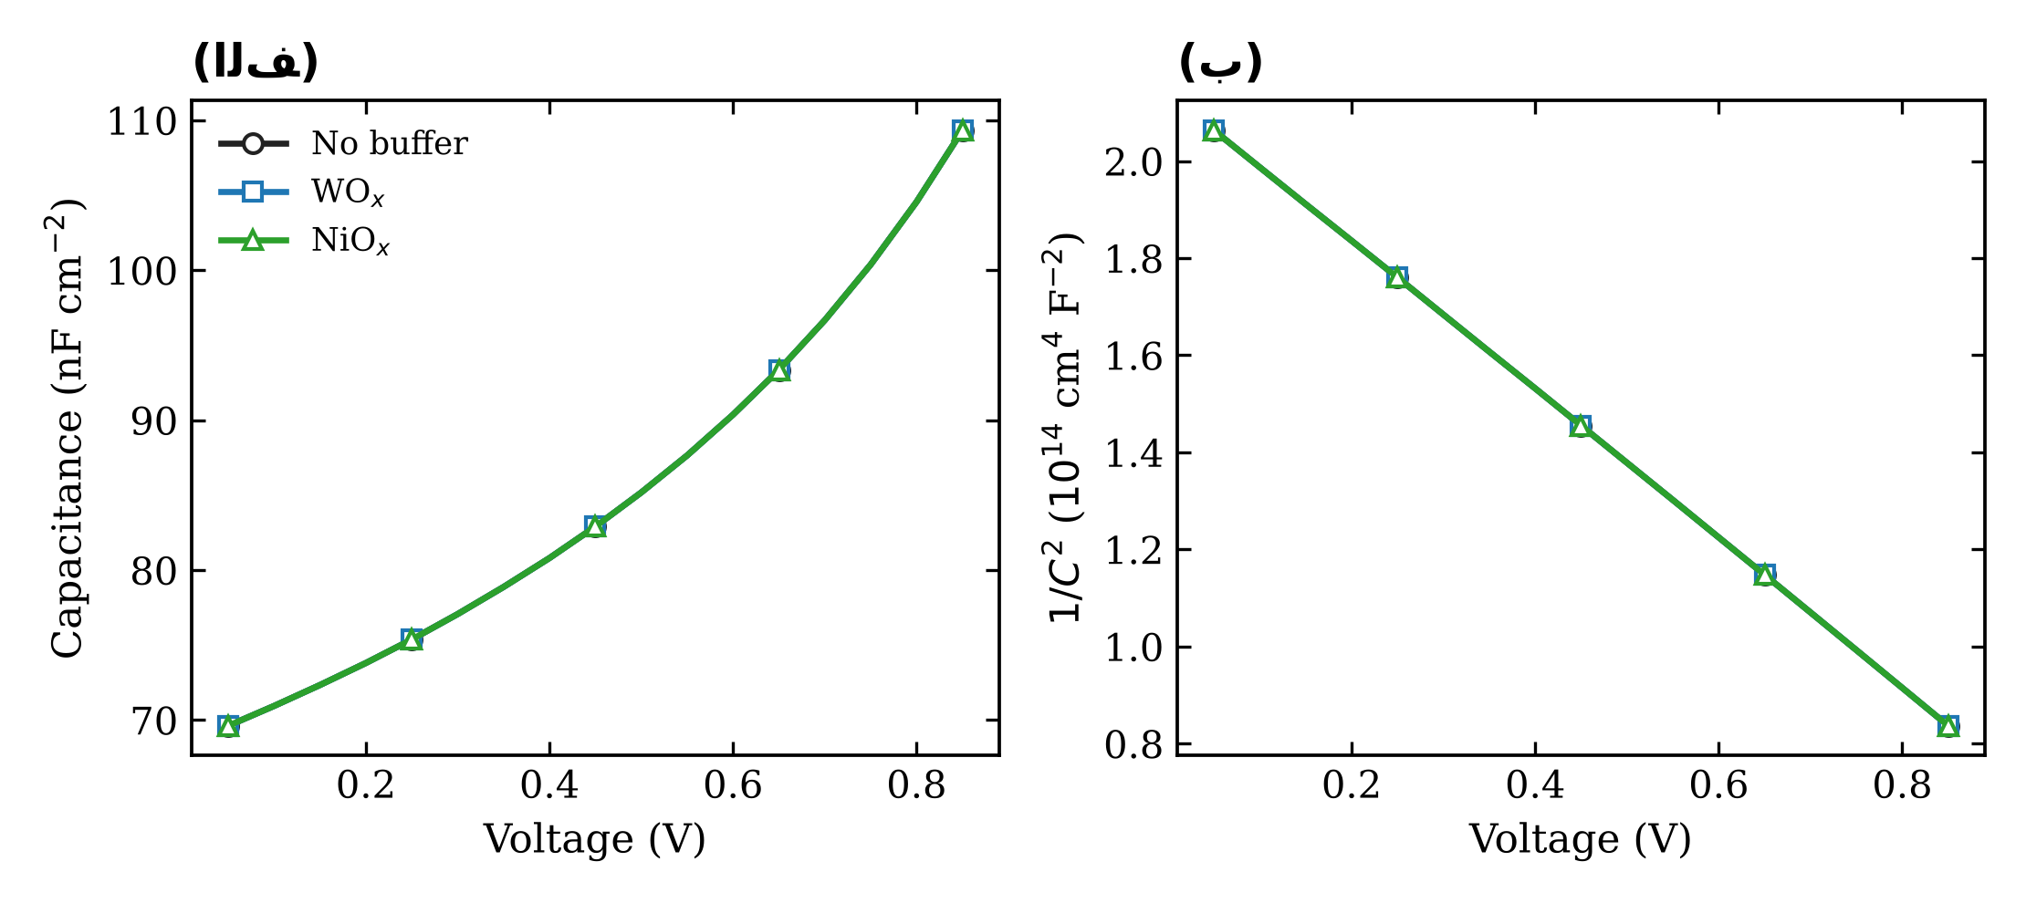
شکل ۴-۱۰- (الف) مشخصه‌ی ظرفیت-ولتاژ در فرکانس ۱ کیلوهرتز و (ب) نمودار موت-شاتکی ساختارهای بهینه در تاریکی.
با برازش خطی در بازه‌ی −۰٫۴ تا ۰٫۶ ولت، برای ساختار بدون بافر V_{bi} = ۱٫۴۰۵ V و N = ۹٫۲۵×۱۰^{۱۶} cm^{-۳} و برای ساختارهای WOₓ و NiOₓ V_{bi} = ۱٫۴۱۱ V و N = ۹٫۳۱×۱۰^{۱۶} cm^{-۳} به دست آمد. چگالی آلایش استخراج‌شده با آلایش خالص جاذب (۱۰^{۱۷} cm^{-۳}) پس از کسر نقص‌های دهنده‌ای یونیده (حدود ۱۰^{۱۶} cm^{-۳}) مطابقت دارد. این نتیجه تأیید می‌کند که ظرفیت در ۱ کیلوهرتز عمدتاً توسط ناحیه‌ی تخلیه‌ی پیوند اصلی TiO₂/MAGeI₃ در سمت جاذب تعیین می‌شود. اختلاف بسیار کوچک بین ساختارها نشان می‌دهد که بافرهای سمت پشتی پیوند اصلی را تغییر نمی‌دهند و اثر آن‌ها محدود به ناحیه‌ی پشتی جاذب است.
پتانسیل داخلی حدود ۱٫۴۰ ولت تنها حدود ۰٫۰۹ ولت کمتر از Voc ساختارهاست. باید توجه داشت که V_{bi} حاصل از تحلیل موت-شاتکی یک مقدار ظاهری است و فقط افت پتانسیل در ناحیه‌ی تخلیه‌ی سمت جاذب را منعکس می‌کند. در ساختارهایی با لایه‌های انتقال گزینش‌پذیر (سد بزرگ TiO₂ برای حفره و سد بزرگ HTL و بافر برای الکترون)، Voc با جدایی ترازهای شبه‌فرمی در جاذب تعیین می‌شود و الزاماً به V_{bi} محدود نیست. بنابراین Voc بزرگ‌تر از V_{bi} با فیزیک ساختار سازگار است و عامل اصلی محدودکننده‌ی Voc بازترکیب حجمی جاذب است (بخش ۴-۱۳).
جدول ۴-۱۲- نتایج تحلیل موت-شاتکی در فرکانس ۱ کیلوهرتز
ساختار | Vbi (V) | N استخراجی (cm⁻³)
بدون بافر | ۱٫۴۰۵ | ۹٫۲۵۳×۱۰^{۱۶}
WOₓ | ۱٫۴۱۱ | ۹٫۳۱۲×۱۰^{۱۶}
NiOₓ | ۱٫۴۱۱ | ۹٫۳۱۲×۱۰^{۱۶}

۴-۱۲- اثر دمای کاری
سلول‌های خورشیدی در شرایط واقعی معمولاً در دماهایی بالاتر از ۳۰۰ کلوین کار می‌کنند. بنابراین بررسی پایداری حرارتی عملکرد اهمیت دارد. شکل ۴-۱۱ و جدول ۴-۱۳ تغییرات پارامترها را در بازه‌ی ۲۸۰ تا ۳۶۰ کلوین نشان می‌دهند.
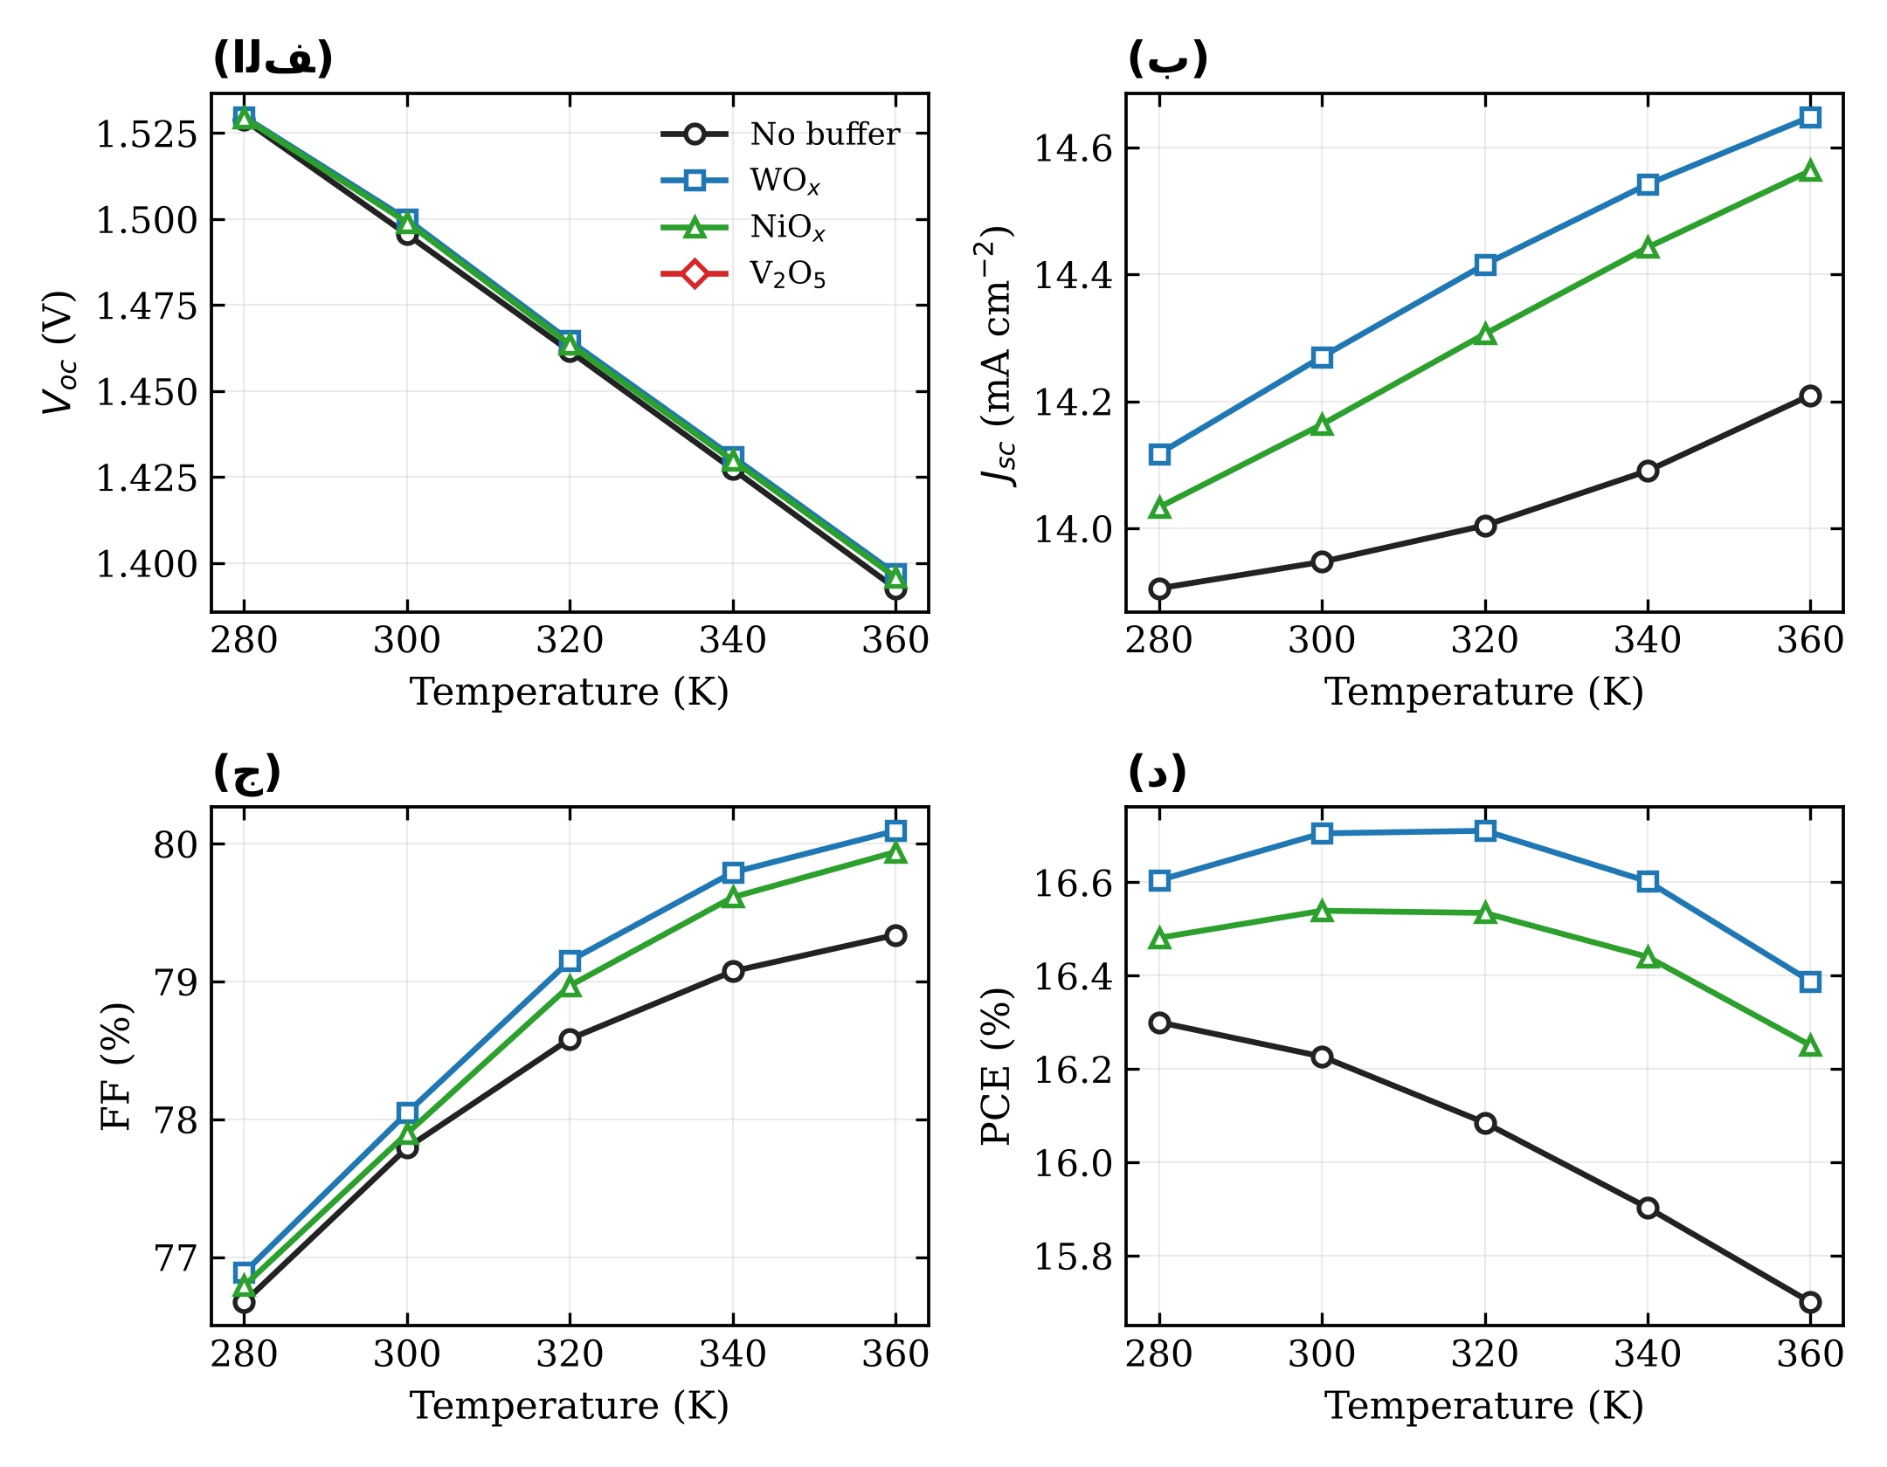
شکل ۴-۱۱- اثر دمای کاری بر (الف) Voc، (ب) Jsc، (ج) FF و (د) PCE ساختارهای بهینه.
ولتاژ مدار باز در هر سه ساختار به‌طور خطی با دما کاهش می‌یابد، با ضریب دمایی -۱٫۷۰، -۱٫۶۷ و -۱٫۶۸ میلی‌ولت بر کلوین به ترتیب برای ساختار بدون بافر، WOₓ و NiOₓ. این کاهش به افزایش نمایی چگالی حامل ذاتی (n_{i}^{۲} ∝ T^{۳} exp(−E_{g}/kT)) و در نتیجه افزایش جریان اشباع معکوس مربوط است. در مقابل، Jsc و FF با دما افزایش می‌یابند. افزایش Jsc ناشی از بزرگ‌تر شدن ضریب نفوذ (D = μkT/q) و طول نفوذ حامل‌هاست و افزایش FF را می‌توان به تسهیل گسیل گرمایونی حامل‌ها از روی ناپیوستگی‌های نواری و ناحیه‌ی تهی‌شده‌ی پشتی جاذب در دماهای بالاتر نسبت داد.
برآیند این عوامل آن است که بازده ساختار بدون بافر از ۱۶٫۳۰ درصد در ۲۸۰ کلوین به‌طور یکنواخت به ۱۵٫۷۰ درصد در ۳۶۰ کلوین کاهش می‌یابد. در ساختارهای دارای بافر، بازده تا حدود ۳۲۰ کلوین تقریباً ثابت می‌ماند و تنها پس از آن کاهش می‌یابد. افت بازده بین ۳۰۰ و ۳۶۰ کلوین برای WOₓ (۰٫۳۲ درصد مطلق) و NiOₓ (۰٫۲۹) کمتر از ساختار بدون بافر (۰٫۵۳) است. یعنی بافرها پایداری حرارتی عملکرد را نیز بهبود می‌دهند. شبیه‌سازی ساختار V₂O₅ در هیچ دمایی همگرا نشد.
جدول ۴-۱۳- اثر دما بر پارامترهای فوتوولتاییک
ساختار | T (K) | Voc (V) | Jsc (mA/cm²) | FF (%) | PCE (%)
بدون بافر | ۲۸۰ | ۱٫۵۲۸۹ | ۱۳٫۹۰۵ | ۷۶٫۶۷ | ۱۶٫۳۰۰
بدون بافر | ۳۰۰ | ۱٫۴۹۵۶ | ۱۳٫۹۴۷ | ۷۷٫۷۹ | ۱۶٫۲۲۷
بدون بافر | ۳۲۰ | ۱٫۴۶۱۶ | ۱۴٫۰۰۵ | ۷۸٫۵۸ | ۱۶٫۰۸۵
بدون بافر | ۳۴۰ | ۱٫۴۲۷۳ | ۱۴٫۰۹۱ | ۷۹٫۰۷ | ۱۵٫۹۰۳
بدون بافر | ۳۶۰ | ۱٫۳۹۲۶ | ۱۴٫۲۱۰ | ۷۹٫۳۴ | ۱۵٫۷۰۰
WOₓ | ۲۸۰ | ۱٫۵۲۹۷ | ۱۴٫۱۱۷ | ۷۶٫۸۹ | ۱۶٫۶۰۵
WOₓ | ۳۰۰ | ۱٫۴۹۹۹ | ۱۴٫۲۷۰ | ۷۸٫۰۵ | ۱۶٫۷۰۵
WOₓ | ۳۲۰ | ۱٫۴۶۴۶ | ۱۴٫۴۱۵ | ۷۹٫۱۵ | ۱۶٫۷۱۱
WOₓ | ۳۴۰ | ۱٫۴۳۰۸ | ۱۴٫۵۴۲ | ۷۹٫۷۹ | ۱۶٫۶۰۲
WOₓ | ۳۶۰ | ۱٫۳۹۶۸ | ۱۴٫۶۴۸ | ۸۰٫۰۹ | ۱۶٫۳۸۸
NiOₓ | ۲۸۰ | ۱٫۵۲۹۴ | ۱۴٫۰۳۳ | ۷۶٫۷۹ | ۱۶٫۴۸۱
NiOₓ | ۳۰۰ | ۱٫۴۹۹۰ | ۱۴٫۱۶۴ | ۷۷٫۹۰ | ۱۶٫۵۳۹
NiOₓ | ۳۲۰ | ۱٫۴۶۳۶ | ۱۴٫۳۰۶ | ۷۸٫۹۷ | ۱۶٫۵۳۵
NiOₓ | ۳۴۰ | ۱٫۴۲۹۹ | ۱۴٫۴۴۲ | ۷۹٫۶۱ | ۱۶٫۴۴۰
NiOₓ | ۳۶۰ | ۱٫۳۹۵۹ | ۱۴٫۵۶۳ | ۷۹٫۹۴ | ۱۶٫۲۵۰

۴-۱۳- اثر چگالی نقص حجمی جاذب
شکل ۴-۱۲ و جدول ۴-۱۴ اثر چگالی نقص حجمی MAGeI₃ را در بازه‌ی ۱۰^{۱۴} تا ۱۰^{۱۷} cm^{-۳} برای ساختارهای بدون بافر و دارای NiOₓ نشان می‌دهند. چگالی نقص حجمی مهم‌ترین عامل محدودکننده‌ی عملکرد این سلول است. با کاهش N_{t} از ۱۰^{۱۶} (مقدار پایه) به ۱۰^{۱۴} cm^{-۳}، بازده ساختار بدون بافر از ۱۶٫۲۳ به ۲۲٫۸۴ درصد، Voc از ۱٫۴۹۶ به ۱٫۶۱۰ ولت و FF از ۷۷٫۷۹ به ۸۸٫۰۲ درصد افزایش می‌یابد. با افزایش آن به ۱۰^{۱۷} cm^{-۳}، بازده به ۱۱٫۸۷ درصد کاهش می‌یابد. در N_{t} = ۱۰^{۱۸} cm^{-۳}، طول عمر حامل‌ها به حدود ۰٫۱ نانوثانیه و طول نفوذ آن‌ها به چند ده نانومتر کاهش می‌یابد و شبیه‌سازی هیچ‌یک از دو ساختار همگرا نشد.
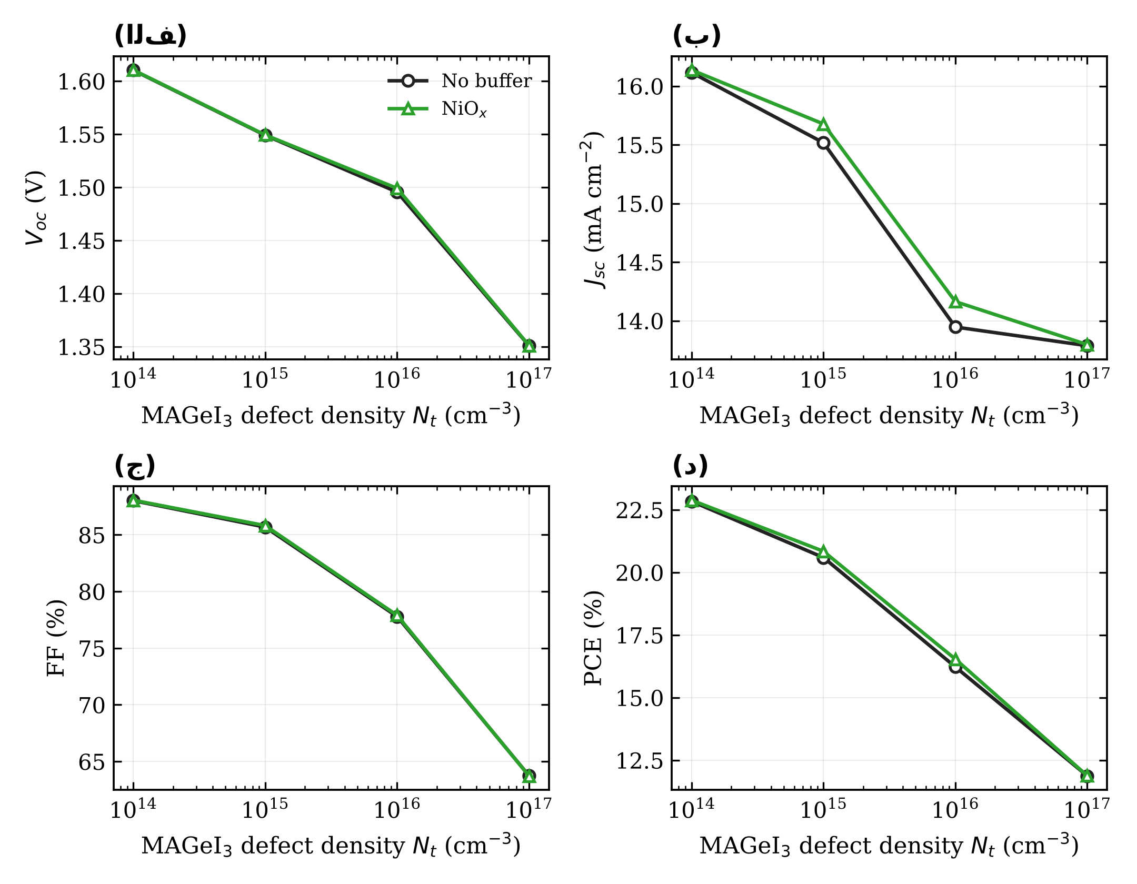
شکل ۴-۱۲- اثر چگالی نقص حجمی لایه‌ی جاذب MAGeI₃ بر (الف) Voc، (ب) Jsc، (ج) FF و (د) PCE.
روند Voc با N_{t} تقریباً لگاریتمی است، یعنی در بازه‌ی ۱۰^{۱۴} تا ۱۰^{۱۶} cm^{-۳} برای هر دهه کاهش چگالی نقص حدود ۵۰ تا ۶۰ میلی‌ولت افزایش می‌یابد. این مقدار به شیب نظری kT ln(۱۰)/q ≈ ۵۹٫۵ mV برای ضریب ایده‌آلی ۱ نزدیک است و مشخصه‌ی سلولی است که Voc آن با بازترکیب SRH حجمی محدود شده است (V_{oc} ∝ (kT/q) ln(۱/N_{t})). از ۱۰^{۱۶} به ۱۰^{۱۷} cm^{-۳} افت Voc بیشتر است (حدود ۱۴۵ میلی‌ولت)، زیرا طول نفوذ حامل‌ها از ضخامت ناحیه‌ی تخلیه کوتاه‌تر می‌شود و بازترکیب در ناحیه‌ی تخلیه نیز سهم پیدا می‌کند. تفاوت دو ساختار در N_{t} = ۱۰^{۱۴} cm^{-۳} تنها ۰٫۰۵ درصد است، در حالی که در ۱۰^{۱۵} و ۱۰^{۱۶} cm^{-۳} به ترتیب ۰٫۲۵ و ۰٫۳۱ درصد است. این نتیجه با سازوکار بخش ۴-۱۰ سازگار است. اثر مثبت بافر از طریق کاهش بازترکیب SRH در ناحیه‌ی پشتی جاذب عمل می‌کند و بنابراین زمانی بیشترین اهمیت را دارد که بازترکیب حجمی قابل توجه باشد. از این رو، بهبود کیفیت بلوری جاذب و کاهش چگالی نقص آن مؤثرترین راه افزایش بازده است و بافر مکمل آن به شمار می‌آید.
جدول ۴-۱۴- اثر چگالی نقص حجمی جاذب (—: عدم همگرایی)
ساختار | Nt (cm⁻³) | Voc (V) | Jsc (mA/cm²) | FF (%) | PCE (%)
بدون بافر | ۱×۱۰^{۱۴} | ۱٫۶۱۰۲ | ۱۶٫۱۱۵ | ۸۸٫۰۲ | ۲۲٫۸۴۰
بدون بافر | ۱×۱۰^{۱۵} | ۱٫۵۴۹۰ | ۱۵٫۵۱۸ | ۸۵٫۶۸ | ۲۰٫۵۹۶
بدون بافر | ۱×۱۰^{۱۶} | ۱٫۴۹۵۶ | ۱۳٫۹۴۷ | ۷۷٫۷۹ | ۱۶٫۲۲۷
بدون بافر | ۱×۱۰^{۱۷} | ۱٫۳۵۰۹ | ۱۳٫۷۸۸ | ۶۳٫۷۵ | ۱۱٫۸۷۴
بدون بافر | ۱×۱۰^{۱۸} | — | — | — | —
NiOₓ | ۱×۱۰^{۱۴} | ۱٫۶۱۰۵ | ۱۶٫۱۳۷ | ۸۸٫۰۶ | ۲۲٫۸۸۵
NiOₓ | ۱×۱۰^{۱۵} | ۱٫۵۴۹۳ | ۱۵٫۶۷۷ | ۸۵٫۸۲ | ۲۰٫۸۴۴
NiOₓ | ۱×۱۰^{۱۶} | ۱٫۴۹۹۰ | ۱۴٫۱۶۴ | ۷۷٫۹۰ | ۱۶٫۵۳۹
NiOₓ | ۱×۱۰^{۱۷} | ۱٫۳۵۱۱ | ۱۳٫۷۹۷ | ۶۳٫۷۳ | ۱۱٫۸۸۰
NiOₓ | ۱×۱۰^{۱۸} | — | — | — | —

۴-۱۴- تحلیل حساسیت: آفست نوار ظرفیت بافر V₂O₅
نتایج گام چهارم نشان داد که V₂O₅ با پارامترهای جدول ۳-۲ عملکرد سلول را کاملاً از بین می‌برد و حتی شبیه‌سازی آن همگرا نمی‌شود. از آنجا که مقادیر گزارش‌شده برای الکترون‌خواهی اکسیدهای فلزی بسته به روش لایه‌نشانی، استوکیومتری و حالت سطحی بازه‌ی گسترده‌ای دارد، این پرسش مطرح می‌شود که کدام بازه از آفست نوار ظرفیت برای یک بافر مؤثر مجاز است. برای پاسخ، الکترون‌خواهی لایه‌ی ۱۰ نانومتری V₂O₅ در SCAPS از ۱٫۲ تا ۲٫۳ الکترون‌ولت تغییر داده شد و سایر پارامترها ثابت ماندند. با این کار، آفست نوار ظرفیت VBO = E_{V,MAGeI₃} − E_{V,V₂O₅} از −۰٫۴۱ (افت) تا +۰٫۶۹ الکترون‌ولت (سد) تغییر می‌کند (شکل ۴-۱۳ و جدول ۴-۱۵).
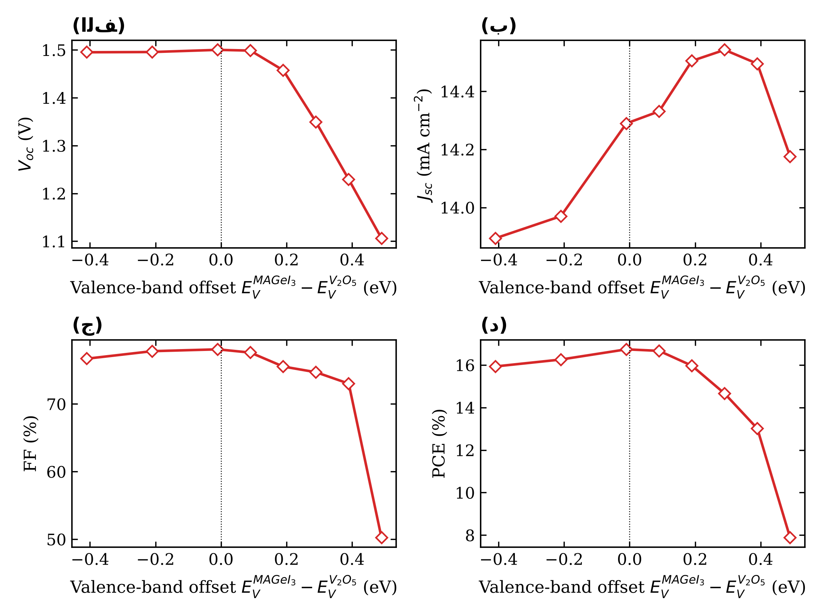
شکل ۴-۱۳- اثر آفست نوار ظرفیت بین MAGeI₃ و بافر V₂O₅ (۱۰ نانومتر) بر (الف) Voc، (ب) Jsc، (ج) FF و (د) PCE. مقادیر مثبت VBO نشان‌دهنده‌ی سد (spike) برای حفره‌اند.
نتایج سه ناحیه‌ی مشخص را نشان می‌دهند. در ناحیه‌ی افت بزرگ (VBO = −۰٫۴۱)، بازده ۱۵٫۹۳ درصد و کمتر از ساختار بدون بافر است، زیرا افت بزرگ نوار ظرفیت، مانند حالت بدون بافر، تهی‌شدگی حفره در انتهای جاذب را تشدید می‌کند. در ناحیه‌ی هم‌ترازی (VBO نزدیک صفر)، بازده به بیشینه‌ی ۱۶٫۷۴ درصد در VBO = -۰٫۰۱ الکترون‌ولت می‌رسد، که حتی از بهترین ساختار WOₓ نیز بیشتر است. در ناحیه‌ی سد (VBO مثبت)، عملکرد با افزایش ارتفاع سد به‌سرعت افت می‌کند: Voc از ۱٫۴۹۹ ولت در ۰٫۰۹ به ۱٫۳۴۹ ولت در ۰٫۲۹ و ۱٫۱۰۶ ولت در ۰٫۴۹ الکترون‌ولت کاهش می‌یابد. FF در ۰٫۴۹ الکترون‌ولت به ۵۰٫۲۲ درصد و بازده به ۷٫۸۷ درصد سقوط می‌کند و در ۰٫۶۹ الکترون‌ولت (مقدار جدول ۳-۲) شبیه‌سازی همگرا نمی‌شود. این روند پیوسته نشان می‌دهد که عدم همگرایی در ۰٫۶۹ الکترون‌ولت ادامه‌ی طبیعی مسدود شدن جریان حفره است، نه یک خطای عددی تصادفی.
این تحلیل یک معیار طراحی به دست می‌دهد: برای لایه‌ای با سایر خواص V₂O₅ در جدول ۳-۲ (نوع n با آلایش ۱۰^{۱۷} cm^{-۳})، بازده تنها در بازه‌ی تقریبی VBO بین −۰٫۱ و +۰٫۱ الکترون‌ولت از ساختار بدون بافر بیشتر است و سد مثبت بزرگ‌تر از حدود ۰٫۱۵ الکترون‌ولت به‌سرعت مضر می‌شود. این معیار به سایر خواص بافر نیز وابسته است. برای مثال WOₓ و NiOₓ با VBO = −۰٫۳ eV، به دلیل آلایش و ثابت دی‌الکتریک کمتر، باز هم بازده را افزایش می‌دهند (بخش ۴-۱۶). لازم به ذکر است که در برخی گزارش‌های تجربی، V₂O₅ به‌عنوان یک اکسید با تابع کار بالا (حدود ۷ الکترون‌ولت) معرفی می‌شود [۷۳] که استخراج حفره را از طریق تزریق الکترون از نوار رسانش خود به نوار ظرفیت لایه‌ی مجاور انجام می‌دهد، نه از طریق نوار ظرفیت خود. چنین سازوکاری با پارامترهای جدول ۳-۲ (χ = ۲٫۳ eV) قابل توصیف نیست. بنابراین بازنگری پارامترهای V₂O₅ بر اساس منابع تجربی، یکی از ضروری‌ترین گام‌های ادامه‌ی این پژوهش است.
جدول ۴-۱۵- اثر آفست نوار ظرفیت بافر V₂O₅ (۱۰ نانومتر) (—: عدم همگرایی)
χ V₂O₅ (eV) | VBO (eV) | Voc (V) | Jsc (mA/cm²) | FF (%) | PCE (%)
۱٫۲۰ | -۰٫۴۱ | ۱٫۴۹۵۱ | ۱۳٫۸۹۴ | ۷۶٫۷۰ | ۱۵٫۹۳۳
۱٫۴۰ | -۰٫۲۱ | ۱٫۴۹۵۶ | ۱۳٫۹۷۰ | ۷۷٫۸۱ | ۱۶٫۲۵۸
۱٫۶۰ | -۰٫۰۱ | ۱٫۵۰۰۱ | ۱۴٫۲۸۹ | ۷۸٫۰۸ | ۱۶٫۷۳۸
۱٫۷۰ | +۰٫۰۹ | ۱٫۴۹۸۶ | ۱۴٫۳۳۱ | ۷۷٫۶۰ | ۱۶٫۶۶۶
۱٫۸۰ | +۰٫۱۹ | ۱٫۴۵۷۴ | ۱۴٫۵۰۵ | ۷۵٫۵۴ | ۱۵٫۹۶۹
۱٫۹۰ | +۰٫۲۹ | ۱٫۳۴۹۴ | ۱۴٫۵۴۳ | ۷۴٫۷۰ | ۱۴٫۶۵۸
۲٫۰۰ | +۰٫۳۹ | ۱٫۲۲۹۳ | ۱۴٫۴۹۵ | ۷۳٫۰۱ | ۱۳٫۰۱۰
۲٫۱۰ | +۰٫۴۹ | ۱٫۱۰۶۱ | ۱۴٫۱۷۵ | ۵۰٫۲۲ | ۷٫۸۷۴
۲٫۳۰ | +۰٫۶۹ | — | — | — | —

۴-۱۵- اثر چگالی آلایش لایه‌ی Spiro-OMeTAD
چگالی آلایش Spiro-OMeTAD در عمل با افزودنی‌هایی مانند LiTFSI و tBP کنترل می‌شود و می‌تواند چند مرتبه‌ی بزرگی تغییر کند. از سوی دیگر، طبق تحلیل بخش ۴-۳، موقعیت تراز فرمی HTL در تعیین تهی‌شدگی حفره در انتهای جاذب نقش دارد. بنابراین چگالی پذیرنده‌ی Spiro-OMeTAD در SCAPS از ۱۰^{۱۶} تا ۱۰^{۱۹} cm^{-۳} برای ساختارهای بدون بافر و WOₓ تغییر داده شد (شکل ۴-۱۴ و جدول ۴-۱۶).
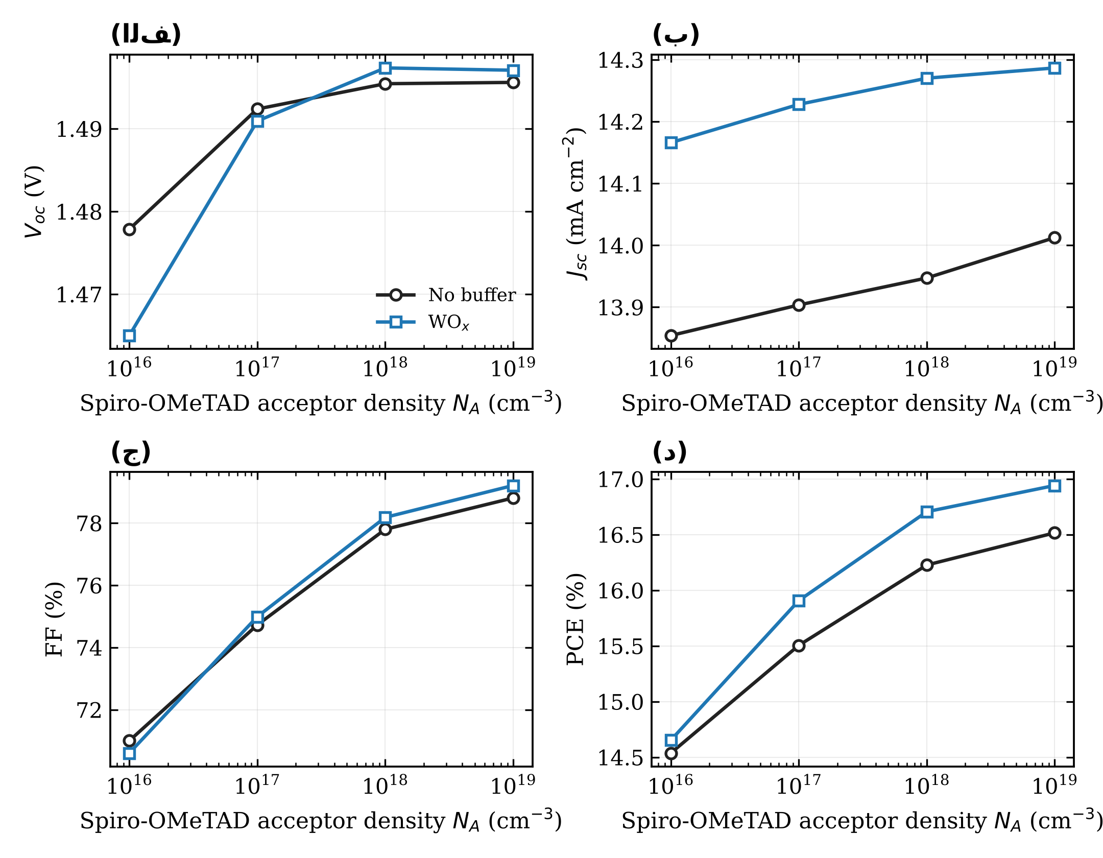
شکل ۴-۱۴- اثر چگالی آلایش پذیرنده‌ی Spiro-OMeTAD بر (الف) Voc، (ب) Jsc، (ج) FF و (د) PCE ساختارهای بدون بافر و WOₓ.
کاهش آلایش HTL به ۱۰^{۱۶} cm^{-۳} اثر منفی شدیدی دارد. FF ساختار بدون بافر از ۷۷٫۸۰ به ۷۱٫۰۰ درصد، Voc از ۱٫۴۹۵ به ۱٫۴۷۸ ولت و بازده از ۱۶٫۲۳ به ۱۴٫۵۴ درصد کاهش می‌یابد. دو عامل در این کاهش نقش دارند. اول، رسانندگی Spiro-OMeTAD با تحرک حفره‌ی بسیار پایین (۱۰^{-۴} cm²/Vs) متناسب با آلایش است و در آلایش کم، مقاومت سری این لایه بزرگ می‌شود. دوم، با کاهش آلایش، تراز فرمی HTL از نوار ظرفیت آن دور و کم‌عمق‌تر می‌شود. در نتیجه اختلاف تراز فرمی با جاذب و تهی‌شدگی حفره در انتهای جاذب افزایش می‌یابد. افزایش آلایش به ۱۰^{۱۹} cm^{-۳} بازده ساختار بدون بافر را به ۱۶٫۵۲ و ساختار WOₓ را به ۱۶٫۹۴ درصد می‌رساند.
نکته‌ی مهم آن است که برتری بافر WOₓ در آلایش‌های ۱۰^{۱۷} تا ۱۰^{۱۹} cm^{-۳} حفظ می‌شود (۰٫۴۰، ۰٫۴۸ و ۰٫۴۳ درصد مطلق). اما در آلایش ۱۰^{۱۶} cm^{-۳} این برتری به ۰٫۱۲ درصد کاهش می‌یابد و Voc ساختار WOₓ حتی کمتر از ساختار بدون بافر می‌شود. در این حالت، دو لایه‌ی کم‌آلاییده‌ی پشت سر هم (بافر و HTL) مقاومت سری را بیش از حد افزایش می‌دهند. بنابراین اثر مثبت بافر به شرطی کامل است که HTL به اندازه‌ی کافی آلاییده باشد (۱۰^{۱۸} cm^{-۳} یا بیشتر).
جدول ۴-۱۶- اثر چگالی آلایش Spiro-OMeTAD
ساختار | NA (cm⁻³) | Voc (V) | Jsc (mA/cm²) | FF (%) | PCE (%)
بدون بافر | ۱×۱۰^{۱۶} | ۱٫۴۷۷۹ | ۱۳٫۸۵۴ | ۷۱٫۰۰ | ۱۴٫۵۳۷
بدون بافر | ۱×۱۰^{۱۷} | ۱٫۴۹۲۴ | ۱۳٫۹۰۴ | ۷۴٫۷۲ | ۱۵٫۵۰۵
بدون بافر | ۱×۱۰^{۱۸} | ۱٫۴۹۵۴ | ۱۳٫۹۴۷ | ۷۷٫۸۰ | ۱۶٫۲۲۷
بدون بافر | ۱×۱۰^{۱۹} | ۱٫۴۹۵۶ | ۱۴٫۰۱۲ | ۷۸٫۸۱ | ۱۶٫۵۱۵
WOₓ | ۱×۱۰^{۱۶} | ۱٫۴۶۵۰ | ۱۴٫۱۶۶ | ۷۰٫۶۱ | ۱۴٫۶۵۳
WOₓ | ۱×۱۰^{۱۷} | ۱٫۴۹۰۹ | ۱۴٫۲۲۸ | ۷۴٫۹۹ | ۱۵٫۹۰۷
WOₓ | ۱×۱۰^{۱۸} | ۱٫۴۹۷۳ | ۱۴٫۲۷۰ | ۷۸٫۱۸ | ۱۶٫۷۰۵
WOₓ | ۱×۱۰^{۱۹} | ۱٫۴۹۷۱ | ۱۴٫۲۸۷ | ۷۹٫۲۱ | ۱۶٫۹۴۱

۴-۱۶- آزمون سازوکار: اثر آلایش و ثابت دی‌الکتریک بافر
در بخش ۴-۱۰ پیشنهاد شد که بافر با جذب بخشی از اختلاف پتانسیل بین جاذب و سمت پشتی، تهی‌شدگی حفره و بازترکیب را در انتهای جاذب کاهش می‌دهد و برتری WOₓ بر NiOₓ به ثابت دی‌الکتریک کوچک‌تر آن مربوط است. این فرضیه دو پیش‌بینی قابل آزمون دارد: (۱) با کاهش ثابت دی‌الکتریک بافر، بازده باید افزایش یابد؛ (۲) آلایش بافر بار فضایی آن را تعیین می‌کند و بنابراین بر توزیع افت پتانسیل اثر دارد. برای آزمون این پیش‌بینی‌ها، دو پارامتر لایه‌ی WOₓ (۵۰ نانومتر) در SCAPS به‌طور مستقل تغییر داده شد: ثابت دی‌الکتریک از ۳ تا ۲۴ (شکل ۴-۱۵) و چگالی پذیرنده از ۱۰^{۱۴} تا ۱۰^{۱۸} cm^{-۳} (شکل ۴-۱۶). سایر پارامترها ثابت ماندند. نتایج در جدول ۴-۱۷ آمده است.
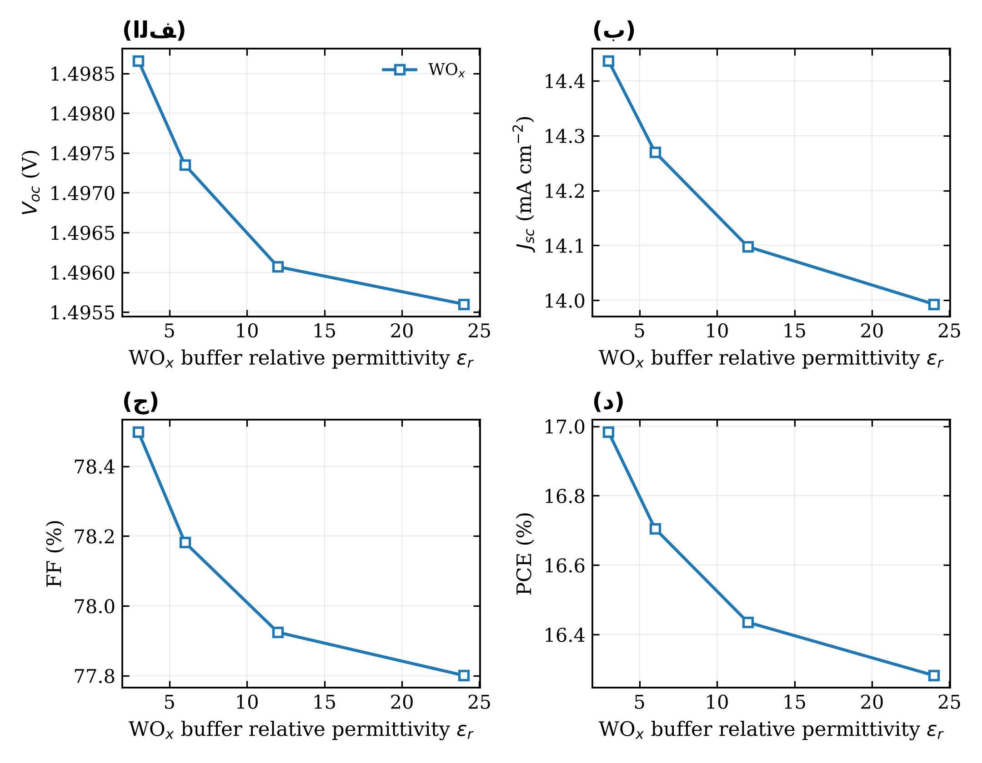
شکل ۴-۱۵- اثر ثابت دی‌الکتریک لایه‌ی بافر WOₓ (۵۰ نانومتر) بر (الف) Voc، (ب) Jsc، (ج) FF و (د) PCE.
پیش‌بینی اول کاملاً تأیید شد. با کاهش ثابت دی‌الکتریک از ۲۴ به ۳، بازده به‌طور یکنواخت از ۱۶٫۲۸ به ۱۶٫۹۸ درصد و Jsc از ۱۳٫۹۹ به ۱۴٫۴۴ میلی‌آمپر بر سانتی‌متر مربع افزایش می‌یابد. یعنی یک لایه‌ی بافر با همان موقعیت نوارها، فقط با تغییر ثابت دی‌الکتریک، می‌تواند بازده را تا ۰٫۷ درصد مطلق تغییر دهد. جالب آنکه بافر با ε_{r} = ۱۲ (نزدیک به NiOₓ) بازده ۱۶٫۴۴ درصد دارد که به بازده ساختار NiOₓ (۱۶٫۵۴ درصد) نزدیک است. بنابراین بخش بزرگی از تفاوت WOₓ و NiOₓ در این شبیه‌سازی از تفاوت ثابت دی‌الکتریک آن‌ها ناشی می‌شود. دلیل فیزیکی آن است که در یک لایه‌ی تهی‌شده با بار فضایی معین، افت پتانسیل با ۱/ε_{r} متناسب است. لایه‌ی با ثابت دی‌الکتریک کوچک‌تر سهم بزرگ‌تری از اختلاف پتانسیل را در خود نگه می‌دارد و خمش نامطلوب نوارها در جاذب را کاهش می‌دهد.
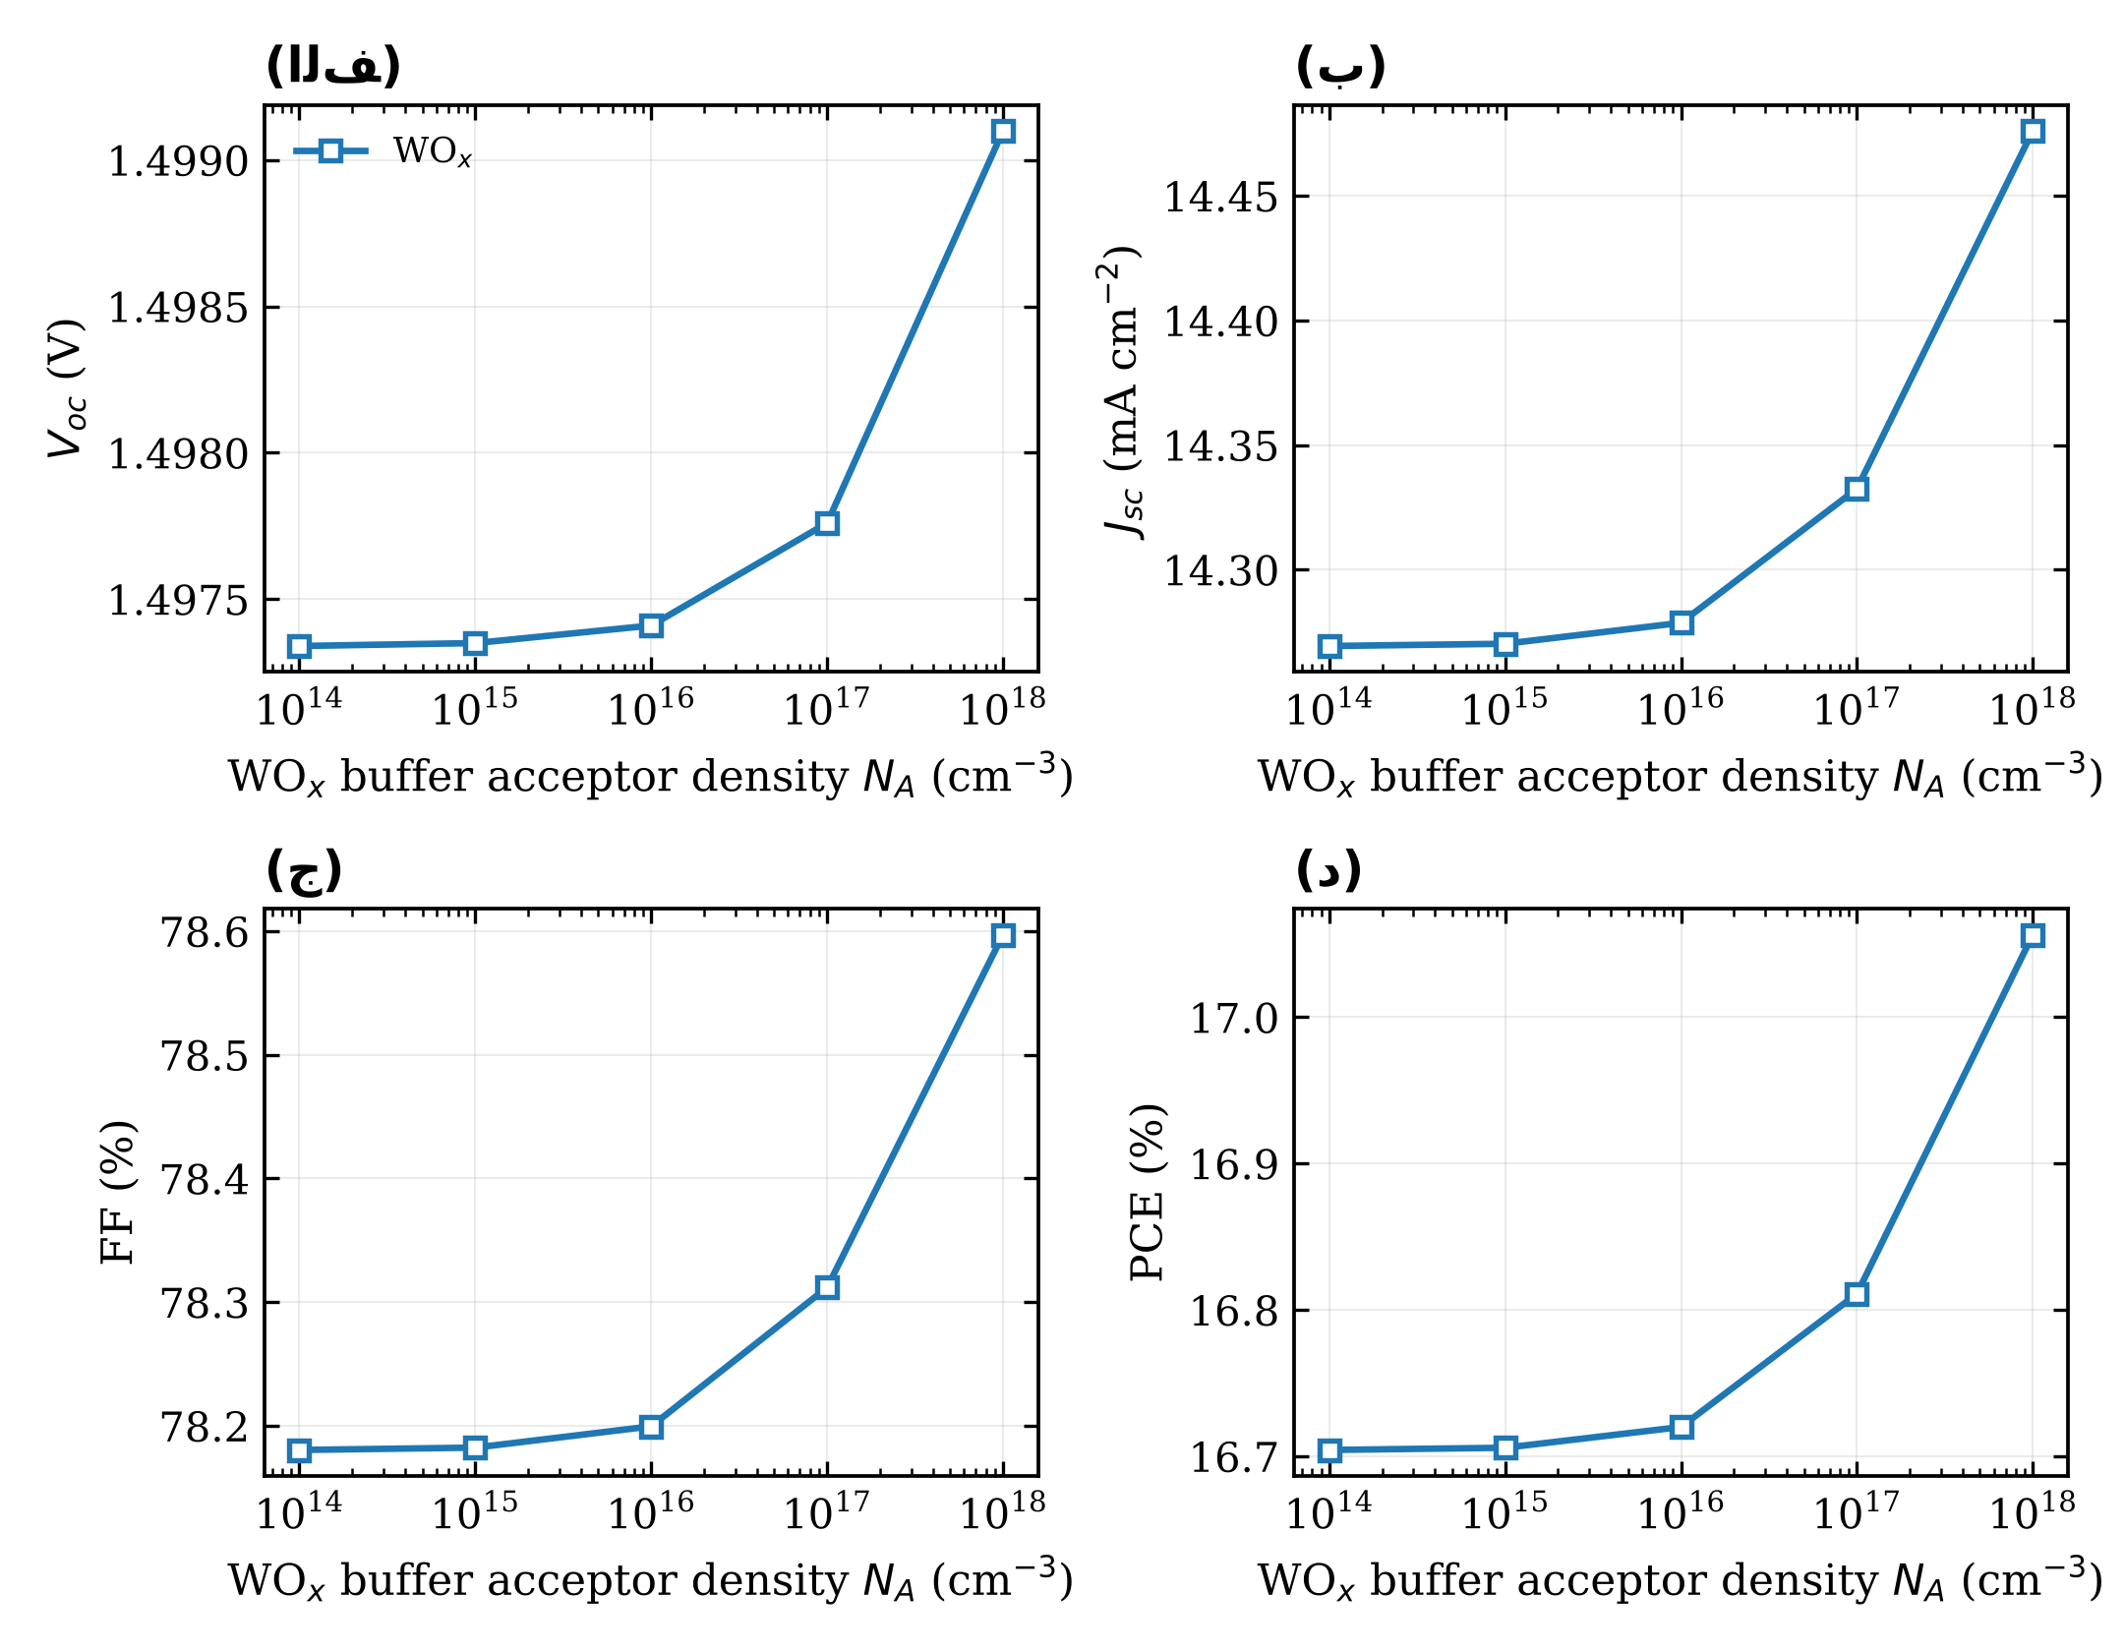
شکل ۴-۱۶- اثر چگالی آلایش پذیرنده‌ی لایه‌ی بافر WOₓ (۵۰ نانومتر) بر (الف) Voc، (ب) Jsc، (ج) FF و (د) PCE.
اثر آلایش بافر تا ۱۰^{۱۶} cm^{-۳} ناچیز است (بازده ۱۶٫۷۰ تا ۱۶٫۷۲ درصد)، زیرا در این محدوده لایه‌ی ۵۰ نانومتری کاملاً تهی است و بار فضایی آن در مقایسه با بار القایی جاذب کوچک است. با افزایش آلایش به ۱۰^{۱۷} و ۱۰^{۱۸} cm^{-۳}، بازده به ۱۶٫۸۱ و ۱۷٫۰۶ درصد و FF به ۷۸٫۶۰ درصد می‌رسد. بافر نوع p با آلایش بالا، با بار منفی پذیرنده‌های یونیده‌ی خود، تراز فرمی سمت پشتی را به جاذب نزدیک‌تر می‌کند و تهی‌شدگی حفره در انتهای جاذب را بیشتر کاهش می‌دهد. این نتیجه نیز با سازوکار پیشنهادی سازگار است. همچنین نشان می‌دهد که آلایش کنترل‌شده‌ی بافر (برای مثال با کنترل استوکیومتری یا افزودن ناخالصی به WOₓ و NiOₓ) یک مسیر عملی برای افزایش بیشتر بازده است.
جدول ۴-۱۷- اثر ثابت دی‌الکتریک و آلایش لایه‌ی بافر WOₓ (۵۰ نانومتر)
ثابت دی‌الکتریک | NA (cm⁻³) | Voc (V) | Jsc (mA/cm²) | FF (%) | PCE (%)
ε_{r} = ۳ | ۷×۱۰^{۱۴} | ۱٫۴۹۸۷ | ۱۴٫۴۳۷ | ۷۸٫۵۰ | ۱۶٫۹۸۳
ε_{r} = ۶ | ۷×۱۰^{۱۴} | ۱٫۴۹۷۳ | ۱۴٫۲۷۰ | ۷۸٫۱۸ | ۱۶٫۷۰۵
ε_{r} = ۱۲ | ۷×۱۰^{۱۴} | ۱٫۴۹۶۱ | ۱۴٫۰۹۸ | ۷۷٫۹۲ | ۱۶٫۴۳۵
ε_{r} = ۲۴ | ۷×۱۰^{۱۴} | ۱٫۴۹۵۶ | ۱۳٫۹۹۳ | ۷۷٫۸۰ | ۱۶٫۲۸۲
ε_{r} = ۶ | ۱×۱۰^{۱۴} | ۱٫۴۹۷۳ | ۱۴٫۲۶۹ | ۷۸٫۱۸ | ۱۶٫۷۰۴
ε_{r} = ۶ | ۱×۱۰^{۱۵} | ۱٫۴۹۷۳ | ۱۴٫۲۷۰ | ۷۸٫۱۸ | ۱۶٫۷۰۶
ε_{r} = ۶ | ۱×۱۰^{۱۶} | ۱٫۴۹۷۴ | ۱۴٫۲۷۹ | ۷۸٫۲۰ | ۱۶٫۷۲۰
ε_{r} = ۶ | ۱×۱۰^{۱۷} | ۱٫۴۹۷۸ | ۱۴٫۳۳۲ | ۷۸٫۳۱ | ۱۶٫۸۱۱
ε_{r} = ۶ | ۱×۱۰^{۱۸} | ۱٫۴۹۹۱ | ۱۴٫۴۷۶ | ۷۸٫۶۰ | ۱۷٫۰۵۶

۴-۱۷- محدودیت‌های مدل
نتایج این فصل در چارچوب فرض‌های مدل یک‌بعدی رانش-نفوذ SCAPS معتبر است. مهم‌ترین محدودیت‌ها عبارت‌اند از: (۱) یون‌های متحرک و پسماند J-V که در پروسکایت‌ها اهمیت دارند در مدل لحاظ نشده‌اند؛ (۲) جذب نور با مدل ساده‌ی ریشه‌ی دوم و بدون تداخل نوری و بازتاب چندگانه محاسبه شده است؛ (۳) بازترکیب تابشی و اوژه صفر فرض شده است؛ (۴) تونل‌زنی درون‌نواری از سدهای نازک (مانند لایه‌ی V₂O₅) فعال نشده است، و این فرض می‌تواند در لایه‌های بسیار نازک شدت سدکنندگی را بیش از واقع نشان دهد؛ (۵) پارامترهای مواد، به‌ویژه برای اکسیدهای فلزی، از منابع شبیه‌سازی گرفته شده‌اند و عدم قطعیت قابل توجهی دارند. برای مثال در بسیاری از گزارش‌های تجربی WOₓ و V₂O₅ اکسیدهای نوع n با تابع کار بالا هستند [۷۳]، در حالی که در جدول ۳-۲ به‌صورت نیمه‌هادی با الکترون‌خواهی کم مدل شده‌اند؛ (۶) چگالی نقص فصل مشترک جدول ۳-۴ (۱٫۱×۱۰^{۵} cm^{-۲}) بسیار کمتر از مقادیر معمول تجربی (۱۰^{۱۰} تا ۱۰^{۱۲} cm^{-۲}) است و در نتیجه سهم بازترکیب فصل مشترک در این شبیه‌سازی‌ها ناچیز است. با وجود این محدودیت‌ها، روندهای نسبی و سازوکارهای فیزیکی شناسایی‌شده مستقل از جزئیات این فرض‌ها هستند.

۴-۱۸- جمع‌بندی و نتیجه‌گیری
در این پژوهش اثر سه لایه‌ی میان‌انداز اکسید فلزی V₂O₅، WOₓ و NiOₓ بر خواص الکتریکی فصل مشترک جاذب/HTL در سلول خورشیدی پروسکایتی بدون سرب ITO/TiO₂/MAGeI₃/buffer/Spiro-OMeTAD/Au با نرم‌افزار SCAPS-1D و بر اساس پروتکل هفت‌مرحله‌ای فصل سوم بررسی شد. مهم‌ترین نتایج به شرح زیر است:
۱- ضخامت بهینه‌ی لایه‌ها در ساختار بدون بافر ۸۰۰ نانومتر برای MAGeI₃، ۵۰ نانومتر برای TiO₂ و ۵۰ نانومتر برای Spiro-OMeTAD به دست آمد. این ساختار بازده ۱۶٫۲۳ درصد (Voc = ۱٫۴۹۵ V، Jsc = ۱۳٫۹۵ mA/cm²، FF = ۷۷٫۸۰%) دارد. بازده در ضخامت‌های جاذب بالاتر از ۶۰۰ نانومتر عملاً اشباع می‌شود. بیشترین حساسیت به ضخامت در لایه‌ی جاذب و کمترین حساسیت در Spiro-OMeTAD مشاهده شد.
۲- بافر WOₓ بهترین عملکرد را داشت و بازده را به ۱۶٫۷۱ درصد (۳٫۰ درصد بهبود نسبی) رساند. NiOₓ بازده را به ۱۶٫۵۴ درصد افزایش داد. بیشتر این بهبود از Jsc و FF حاصل می‌شود و تغییر Voc ناچیز است. بهبود با ضخامت بافر در حدود ۳۰ نانومتر اشباع می‌شود.
۳- تحلیل مؤلفه‌های جریان بازترکیب در SCAPS نشان داد که کل بهبود Jsc ناشی از کاهش بازترکیب SRH در حجم جاذب است (۲٫۴۱ به ۲٫۰۹ میلی‌آمپر بر سانتی‌متر مربع برای WOₓ). علت آن کاهش تهی‌شدگی حفره در انتهای پشتی جاذب است. این تهی‌شدگی ناشی از کم‌عمق‌تر بودن تراز فرمی Spiro-OMeTAD و طلا نسبت به جاذب است. برتری WOₓ با ثابت دی‌الکتریک کوچک‌تر آن سازگار است و آزمون مستقیم در SCAPS این را تأیید کرد: با کاهش ثابت دی‌الکتریک بافر از ۲۴ به ۳، بازده از ۱۶٫۲۸ به ۱۶٫۹۸ درصد افزایش یافت.
۴- آلایش بالای HTL (۱۰^{۱۸} cm^{-۳} یا بیشتر) شرط لازم عملکرد مطلوب است. در آلایش ۱۰^{۱۶} cm^{-۳} بازده به حدود ۱۴٫۵ درصد کاهش می‌یابد. افزایش آلایش بافر WOₓ به ۱۰^{۱۸} cm^{-۳} بازده را تا ۱۷٫۰۶ درصد افزایش می‌دهد.
۵- بافر V₂O₅ با پارامترهای فصل سوم، به دلیل آفست نوار ظرفیت ۰٫۶۹ الکترون‌ولتی، یک سد بلند در مسیر حفره ایجاد می‌کند و سلول را از کار می‌اندازد، به‌طوری که شبیه‌سازی آن همگرا نمی‌شود. تحلیل حساسیت نشان داد که برای V₂O₅ سد مثبت بزرگ‌تر از حدود ۰٫۱۵ الکترون‌ولت مضر است و با VBO نزدیک صفر، V₂O₅ نیز به بازده ۱۶٫۷۴ درصد می‌رسد.
۶- تحلیل موت-شاتکی پتانسیل داخلی حدود ۱٫۴۰ ولت و آلایش مؤثر حدود ۹×۱۰^{۱۶} cm^{-۳} را برای پیوند اصلی TiO₂/MAGeI₃ نشان داد و تأیید کرد که بافرها پیوند اصلی را تغییر نمی‌دهند.
۷- ضریب دمایی Voc حدود -۱٫۶۷ میلی‌ولت بر کلوین است. ساختارهای دارای بافر تا ۳۲۰ کلوین بازده تقریباً ثابتی دارند و افت بازده آن‌ها در دماهای بالا کمتر از ساختار بدون بافر است.
۸- چگالی نقص حجمی جاذب مهم‌ترین عامل محدودکننده‌ی بازده است. با کاهش آن به ۱۰^{۱۴} cm^{-۳} بازده تا ۲۲٫۸۹ درصد افزایش می‌یابد.
در مجموع، نتایج این پژوهش نشان می‌دهد که درج یک لایه‌ی میان‌انداز اکسید فلزی در فصل مشترک جاذب/HTL، به شرط هم‌ترازی مناسب نوار ظرفیت، روشی ساده و مؤثر برای کاهش تلفات بازترکیب در سلول‌های MAGeI₃ است. در میان سه اکسید بررسی‌شده با پارامترهای فصل سوم، WOₓ گزینه‌ی برتر است. معیار هم‌ترازی نوار ظرفیت به‌دست‌آمده در این پژوهش راهنمایی کلی برای انتخاب هر بافر دیگری در این ساختار است.

۴-۱۹- پیشنهادها برای کارهای آینده
۱- بازنگری پارامترهای لایه‌ی V₂O₅ (به‌ویژه الکترون‌خواهی، گاف نواری و نوع رسانش) بر اساس اندازه‌گیری‌های تجربی طیف‌سنجی فوتوالکترون (UPS/XPS) و تکرار شبیه‌سازی با مقادیر جدید، همراه با فعال کردن تونل‌زنی درون‌نواری در SCAPS برای مدل‌سازی سازوکار استخراج حفره از طریق نوار رسانش اکسیدهای با تابع کار بالا.
۲- بررسی اثر چگالی نقص فصل مشترک در محدوده‌ی واقعی (۱۰^{۱۰} تا ۱۰^{۱۳} cm^{-۲}) و مدل‌سازی غیرفعال‌سازی (passivation) نقص‌های سطحی توسط بافر، با در نظر گرفتن چگالی نقص متفاوت برای فصل مشترک جاذب/بافر و جاذب/HTL.
۳- بهینه‌سازی هم‌زمان تابع کار اتصال پشتی (برای مثال جایگزینی Au با فلزاتی با تابع کار بالاتر مانند Pt یا Ni) و لایه‌ی بافر، با توجه به نقش کلیدی تهی‌شدگی حفره در انتهای جاذب.
۴- جستجوی تجربی اکسیدهای فلزی با ثابت دی‌الکتریک کم و آلایش نوع p کنترل‌شده برای لایه‌ی بافر، بر اساس معیارهای طراحی به‌دست‌آمده در این پژوهش (VBO نزدیک صفر، ε_{r} کوچک و آلایش حدود ۱۰^{۱۸} cm^{-۳}).
۵- حذف کامل Spiro-OMeTAD و بررسی ساختارهای بدون HTL آلی که در آن بافر اکسیدی هم‌زمان نقش HTL را دارد. این کار به کاهش هزینه و افزایش پایداری کمک می‌کند.
۶- در نظر گرفتن بازترکیب تابشی و اوژه، جذب واقعی لایه‌ها با داده‌های n و k اندازه‌گیری‌شده و بازتاب‌های چندگانه برای پیش‌بینی دقیق‌تر Jsc.
۷- تحلیل طیف امپدانس (C-f و نمودار نایکوئیست) و وابستگی Voc به شدت تابش برای تعیین ضریب ایده‌آلی و سازوکار غالب بازترکیب.
۸- ساخت تجربی ساختار بهینه‌ی ITO/TiO₂/MAGeI₃/WOₓ/Spiro-OMeTAD/Au و مقایسه‌ی نتایج اندازه‌گیری J-V، IPCE و C-V با پیش‌بینی‌های این فصل.

منابع و مراجع
منابع به ترتیب الفبا و به روش APA اینجا نوشته شود.

[برای به دست آوردن فهرست کاملی از انواع ارجاعدهی به روش APA میتوانید به وبگاه http://guides.is.uwa.edu.au/apa مراجعه کنید.]
مثال:
کتاب
Holmberg, D., Orbuch, T., & Veroff, J. (2004). Thrice-told tales: Married couples tell their stories. Mahwah, NJ: Erlbaum.
فصلی از کتاب
Stein, A. (1997). Sex after 'sexuality': From sexology to post structuralism. In D. Owen (Ed.), Sociology after postmodernism (pp. 158-172). London: Sage.
راهنمای نرم افزار
SAS Institute. (1999). SAS users guide. SAS institute Inc., Cary, NC. USA.

مقاله علمی-پژوهشی
McCright, A. M., & Dunlap, R. E. (2003). Defeating Kyoto: The conservative movement's impact on U.S. climate change policy. Social Problems, 50, 348-373.

Stein, H. F. (2003, Spring). The inner world of workplaces: Accessing this world through poetry, narrative literature, music, and visual art. Consulting Psychology Journal: Practice & Research, 55(2), 84-93.
Andjic, V., Hardy, G. E. S., Cortinas, M. N., Wingfield, M. J., & Burgess, T. I. (2007). Multiple gene genealogies reveal important relationships between species of Phaeophleospora infecting Eucalyptus leaves. FEMS Microbiology Letters, 268(1), 22-
رحيميان، ج.(1392).جنبههاي صوري و معنايي عناصر وجهي در جملههاي فارسي.زبان و زبان شناسي، 1، 33-50.

مقاله در کنفرانس
Game, A. (2001). Creative ways of being. In J. R. Morss, N. Stephenson & J. F. H. Rappard (Eds.), Theoretical issues in psychology: Proceedings of the International Society for Theoretical Psychology 1999 Conference (pp. 3-12). Sydney: Springer.
حبیبی، الف، و بنیهاشمی، ض.،(1394).تعیین تاریخ واگرایی Polystigma از سایر Sordariomycetes. در م. جواننیکخواه، خ. بردی فتوحیفر و ف. علیآبادی (ویراستاران)، خلاصه مقالات دومین کنگره قارچشناسی ایران (ص. 23). کرج: انجمن قارچشناسی ایران.

پایان‌نامه و رساله
Ignatov, I. (2013). Eastward voyages and the late medieval European worldview (Master’s thesis, University of Canterbury, Christchurch, New Zealand).
Bekker, T. F. (2007). Efficacy of water soluble silicon for control of Phytophthora cinnamomi root rot of avocado (Doctoral dissertation, University of Pretoria).

وبگاه
NCAA Committee on Sportsmanship and Ethical Conduct. (n.d.). Operations plan 2001-02 and 2002-03: Strategic planning and budgeting for the2002-03 and 2003-04 Academic Years. Retrieved February 9, 2004,
from http://www1.ncaa.org/membership/governance/assoc-wide/ sportsmanship_ethics/index.html
كتاب های آنلاين
Coward, H. G., & Maguire, D. C. (Eds.). (1999). Visions of a new earth: Religious perspectives on population, consumption, and ecology. Albany, NY: State University of New York Press. Retrieved February9, 2004, from the NetLibrary database.

مقاله های آنلاین
Fredrickson, B. L. (n. d.). Cultivating positive emotions to optimize health and well-being. Prevention & Treatment, 3, Article 0001a. Retrieved February 9, 2004, from
http://journals.apa.org/prevention/volume3/pre0030001a.html
پیوست‌ها
پیوست‌ 1در این‌جا واردشود.

Abstract

Write the abstract here

Key words: Write the key words here

Full Name of Field-Area of study

English Title of the Thesis

Supervisor (s):
Dr. ……………………….
Dr. ……………………….

Advisor(s):
Dr. ……………………….
Dr. ……………………….
By:
…………………………………

Month year

